 | PROTOCOLO DE SEGURIDAD | N° 000-000
 | Edición: XX Fecha: 10 de febrero de 2023 | Páginas: XX
PROTOCOLO DE SEGURIDAD ESTANCIA VILLA MARIA

ESTANCIA VILLA MARIA

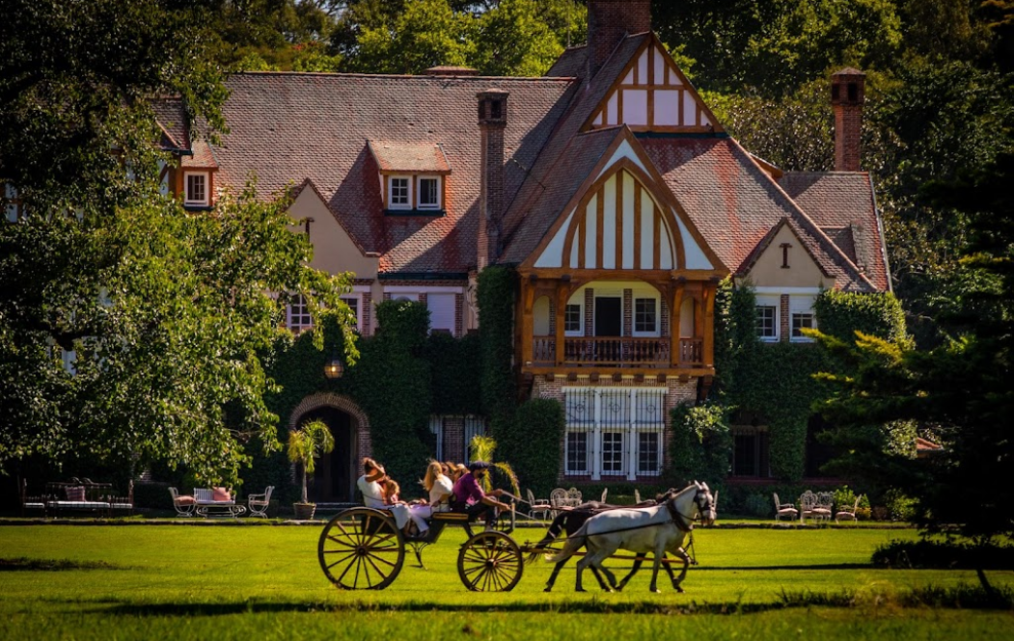

Gerencia de Operaciones
Gómez de Fonseca 640 (1407), CIUDAD AUTÓNOMA DE BUENOS AIRES.

CONSIGNAS PARTICULARES DEL SERVICIO
METODOLOGÍA DE TRABAJO.
DIRECTRICES GENERALES PARA LOS PUESTOS.

PROTOCOLO ÚNICO DE SEGURIDAD

Objetivo:
El siguiente protocolo tiene por objeto poner en conocimiento las medidas a adoptar ante los procedimientos de control establecidos e indicados a continuación.

Finalidad:
La finalidad principal es detectar actos delictivos, anomalías que pongan en riesgo bienes o personas dentro del perímetro del ESTANCIAN VILLA MARIAProvincia de Buenos Aires.

Alcance:
La seguridad debe tener el entendimiento y conocimiento de la función, comprendiendo la importancia de ser parte del sistema de seguridad, ya que en ésta, se deposita la confianza del control y preservación de sus Clientes, siendo sostén principal del cuidado de sus reglamentos internos.

Durante la prestación de servicio se tomará una posición de total atención a los acontecimientos que sucedan durante su permanencia en el sector a custodiar, manteniendo en todo momento una postura profesional.

Toda novedad relevante, sobre la base de la gravedad del hecho y/o consecuencias inherentes al servicio de Seguridad y Vigilancia, se informara en forma instantánea directamente a la JEFATURA DE SEGURIDAD primeramente, en forma verbal, pero respaldando dicha notificación con el correspondiente registró en el Libro de Actas/novedades del Puesto asignado, no debiendo accionar en forma personal e independiente.

Destinatarios del protocolo.
Es considerado destinatario del presente protocolo, todo el personal que se encuentre prestando servicios en el ESTANCIA VILLA MARIA bajo responsabilidad de la Dirección de este dónde existen tres tipos de destinatarios:

Personal de la Estancia que forma parte del cuadro de organización de la dirección o comité de seguridad y tiene la responsabilidad de conocer el presente protocolo.

Personal de la empresa de seguridad MURATA S.A, que no forman parte del cuadro de organización de la Dirección o comité de seguridad de la Estancia y tienen la responsabilidad de conocer el protocolo.

Personal ajeno a la Estancia que se encuentra de visita o trabaja en el establecimiento o dentro del área de seguridad y no conoce el presente protocolo.

Principios de Calidad.
Las políticas básicas y acciones que ejecuta Murata S.A. están enfocadas al desarrollo de productos y servicios que satisfagan principalmente las necesidades de los clientes y de otras partes interesadas tales como accionistas, proveedores, empleados de la Organización y la sociedad en general.

El Directorio de Murata S.A. adhiere a los siete (7) principios de gestión de la calidad propuestos en la Norma ISO 9001:2015 “Sistemas de gestión de la calidad – Requisitos Generales” como modo de conducción de la empresa hacia la mejora del desempeño:

- Enfoque al cliente.
- Liderazgo.
- Compromiso de las personas.
- Enfoque basado en procesos.
- Mejora continua.
- Toma de decisiones basadas en evidencia.
- Gestión de las relaciones.

Además, adhiere a lo establecido en los requisitos de la Norma OHSAS18001 e IRAM3801 a través de la declaración de la Política de Seguridad y Salud Ocupacional.



LUGAR DE PRESTACIÓN DEL SERVICIO
La prestación de servicio se efectuará en el ESTANCIA VILLA MARIA – MAXIMO PAZ- Provincia de Buenos Aires.
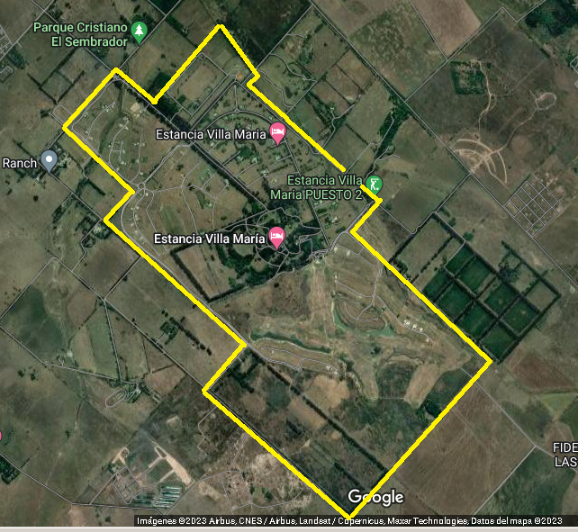

Calle: C. Pereda Acceso Principal Puesto 1
Calle:C. Rufino Acceso Secundario Puerto 2
Localidad:MAXIMO PAZ
Ciudad:Buenos Aires
Partido:CAÑUELAS
Provincia: Buenos Aires
Tel: 011 15-3245-2125
Coordenadas de ubicación:

HORARIO DE COBERTURA:
DE LUNES A DOMINGOS 24 HORAS. Incluido Feriados.

- CANTIDAD DE PUESTOS DIURNOS: 7
- CANTIDAD DE PUESTOS NOCTURNOS: 7
- TOTAL DE PUESTOS:7

Denominación de Puestos y Equipamientos Específicos
Puesto de trabajo | Horario | Cantidad | GPS | Móvil | HT | Teléfonos | Pánico | PC | Garita
ACCESO PRINCIPAL | 24HS | 2 |  |  | 2 | 2 | 2
ACCESO SECUNDARIO | 24HS | 2 |  |  | 2 | 2 | 2
PUESTO RONDIN 1 | 24HS | 1 | 1 | 1 | 1 | 1 | 1
PUESTO RONDIN 2 | 24HS | 1 | 1 | 1 | 1 | 1 | 1
PUESTO CANCHA DE POLO | 12HS | 1 |  |  | 1 |  | 1 |  | 1
PUESTO ARROYO DEL GATO | 12HS |  |  |  |  |  |  |  | 1
PUESTO ENCARGADO VM | 24HS |  |  |  | 1

UBICACIÓN DE PUESTOS
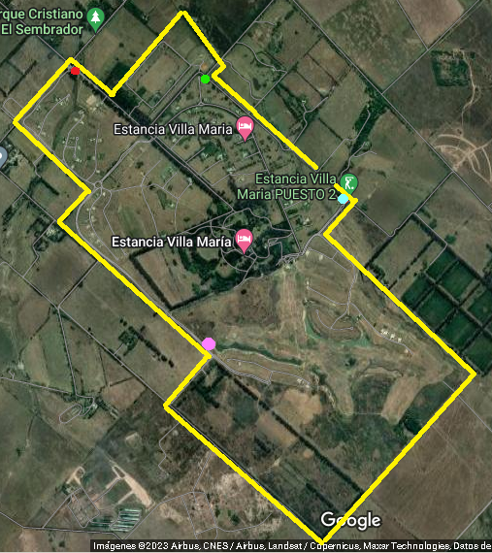

PERÍMETRO LINDANTE
- Perímetro Oeste: Lindero con Don Federico
- Perímetro Norte: Lindero con la ruta 192
- Perímetro Sur: Lindero con Ruta 52
- Perímetro Este: Lindero con el Barrio Privado Jacarandal

FUNCIONES GENERALES
Las funciones por cumplir en el servicio son las relacionadas con la vigilancia, controlminucioso del perímetro en su totalidad, control de accesos, movimientos de personas, materiales y vehículos, debiendo evitar el ingreso de personas a lugares NO permitidos o restringidos y debiendo observar e informar situaciones de riesgo potencial y/o anomalías en contra de las personas o patrimonio.

El área de influencia en las funciones de seguridad es dentro del perímetro determinado por la línea municipal del complejo ESTANCIA VILLA MARIA.

Anexos:
- PROTOCOLO COVID – 19
- PROTOCOLO ANTE HECHOS DE INTRUSIÓN
- REGLAMENTO DE TRANSITO.
- NORMAS DE CONVIVENCIA.
- PLANILLAS DE GUARDIA.
- INSTRUCTIVO SOBRE MANEJO DE CANES
- PROCEDIMIENTO ANTE UNA INTRUSIÓN DETECTADA.

CONSIGNAS PARTICULARES

Objetivos particulares
Actualizar:
Actualizar e incrementar las medidas de seguridad a partir de la recepción del presente protocolo.
Mejorar:
Mejorar la relación costo-beneficio del sistema de seguridad,
Favorecer:
Favorecer las acciones de planeamiento participativo con los distintos actores de cada área, la coherencia entre las metas y las acciones, los estudios temáticos y diagnósticos en materia de seguridad, tales como estudios de seguridad, órdenes de servicios por objetivo..
Fortalecer
El trabajo en equipo y los logros grupales por encima del trabajo individual, las comunicaciones horizontales, las reuniones entre las áreasel sentido de pertenencia.
Promover
Actitudes proactivas y reactivas frente a situaciones que afecten los bienes y el personal de cada Puesto.

PARTICULARES POR PUESTO

ENCARGADO DE SERVICIO

Horario de cobertura: 24 HS
Días de cobertura: LUNES, MARTES, MIÉRCOLES, JUEVES, VIERNES, SÁBADOS, DOMINGOS
Dotación: 1 VIGILADOR ENCARGADO POR TURNO
Ubicación:ACCESO PRINCIPAL
Comunicación:
Interno:
Usa Planillas: Si
Libro de actas: Si
Contacto:@murata.com.ar
Equipamiento del puesto: HT Motorola, Teléfono Smartphone, PC, Móvil,
Es parte del plan de contingencia:
Rol de evacuación:

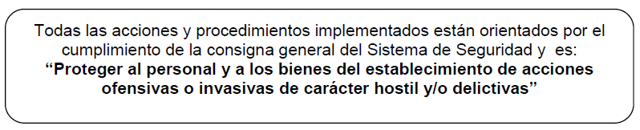

FUNCIÓN:
Atenderá los requerimientos del cliente o superiores inmediatos de MURATA S.A manteniéndolo informado de todas las novedades ocurridas durante su servicio.
Solamente recibirá directivas de:

- EL SUPERVISOR DE MURATA S.A
- JEFE DE SEGURIDAD
- JEFE DE ZONA O GERENTE.

- Todos los días al tomar la guardia el ENCARGADO solicitara que se reporte el correcto funcionamiento de la totalidad de equipamiento correspondiente y asignado al servicio, en caso de que haya alguna anomalía de funcionamiento, cualquiera sea el caso, debe dar aviso de inmediato al supervisor.
- Respetará y hará respetar la prohibición de fumar.
- RESPETARA Y HARÁ RESPETAR EL CUMPLIMIENTO DE AISLAMIENTO Y USO DE BARBIJO Y ELEMENTOS DE PROTECCION CONTRA COVID- 19 COMO ASÍ TAMBIÉN RESPETAR TODAS LAS NORMAS DEL ANEXO DEL PROTOCOLO COVID- 19
- Respetará la confidencialidad y no brindará información relevante a nadie que no esté autorizado.
- Estar atento a las modulaciones por HT del JEFE DE SEGURIDAD, SUPERVISOR U OTROS PUESTOS para acudir en caso de ser necesitada su presencia por motivos X o emergencia, evacuación, o cualquier evento que ocurra durante la prestación de servicio y amerite la puesta en marcha de un procedimiento que requiera su colaboración.
- Permanecerá en el puesto, aun estando presente su relevo, en los casos de siniestros de cualquier tipo, accidentes, atentados contra la propiedad, corte de rutas o por solicitud excepcional del jefe de seguridad.
- Será responsable del control del personal, vehículos y elementos a su cargo durante el desarrollo del servicio. Controlará periódicamente el equipamiento del servicio acorde a contrato.
- Conocerá detalladamente las novedades de presentismo del personal del turno, siendo su obligación el seguimiento de la evolución de estas y el informe correspondiente.
- Será el responsable de la instrucción y capacitación del personal, como así también de la supervisión de la tarea diaria de estos a fin de corregir y mejorar el rendimiento individual.
- Será el responsable de las clases de capacitación del personal de vigiladores a su cargo, las que impartirá en el lugar de trabajo de la personal y previa coordinación con el Supervisor y jefe de seguridad.
- Conocerá las consignas de los puestos de guardia que se cubren en su turno y los procedimientos para resolver las situaciones que se presenten.
- Será responsable de la confección de la grilla de horas mensuales del personal a su cargo acorde contrato vigente y con las modificaciones que se dieran a futuro.
- Realizará diariamente y en forma asistemática, durante el desarrollo del turno, recorridas por los puestos de guardia a fin de controlar el desempeño del personal que los cubre.
- Verificará los elementos con cargo (libro de novedades y lectura de lo asentado, linternas, HT (Radios), GPS, MÓVILES,etc., el conocimiento de las consignas por parte de los vigiladores, el estado de las garitas, entre otras actividades de control.
- Dejará constancia de este control firmando el libro de novedades y procederápara solucionar las novedades detectadas.
- Durante las recorridas verificará que no se estén produciendo desviaciones (situaciones riesgosas y actividades sospechosas). De haberlas procederá a corregirlas de acuerdo a lo establecido y si la situación no estuviere normada, de acuerdo a su criterio personal.
- Dejará constancia escrita de las desviaciones detectadas, produciendo los informes pertinentes, de ser posible acompañado con fotos, los cuales serán puestos en conocimiento al jefe de seguridad en la primera oportunidad.
- Deberá conocer la ubicación exacta de los puntos de reunión para evacuaciones y el procedimiento a seguir en caso de ser necesaria dicha medida.
- Deberá conocer el plan de contingencia en su totalidad.
- Verificará el estado, documentación actualizada y vigente del personal a cargo.
- Controlará el inicio y puestos a cubrir por parte de los vigiladores que conforman la grilla de servicio.
- Presentación personal y uso de uniforme ordenando a primera hora y en forma clara que prendas deben vestir para que todo el personal vista de la misma forma.
- Hará respetar los horarios de relevo de guardia, de ninguna manera debe permitir que los vigiladores, antes de los horarios indicados, dejen la guardia o concurran a cambiarse
- Tomará y dejará la guardia una vez que los relevos de los puestos se hayan efectuado.
- En todo momento deberá hacer respetar las prohibiciones reglamentadas por la Estancia.
- Todos los días elevara un parte diario de novedades al JEFE DE SEGURIDAD donde estarán reflejadas las novedades de los turnos del día anterior
- El Encargado establece la frecuencia, itinerarios y horarios de las recorridas de control, siendo esta información confidencial
- Mantendrá una comunicación fluida y constante con ELJEFE DE SEGURIDAD, el supervisor de MURATA y vigiladores.
- Deberá mantener el móvil siempre limpio y en condiciones de uso, deberá cerciorarse de que el combustible no falte y que el estado general del auto se encuentre en condiciones de funcionamiento óptimo, cualquier anomalía que se detecte debe informarla al supervisor y jefe de zona.
- Deberá estar atento y detectar personas desorientadas o que deambulen por la ESTANCIA en busca de ayuda, familiares o sectores y darles el apoyo necesario y alertar al puesto más cercano.
- Tendrá a su cargo la visualización de las cámaras en el monitor de la PC que se encuentra en el puesto de guardia, en caso de algún aviso de posibles intrusiones deberá estar abocado a visualizar las cámaras que enfocan al sector informado y desde allí comandar las acciones disuasivas correspondientes según sea el caso.
- Deberá exigir a la central de monitoreo la verificación del pulsador de pánico en caso de que esta se demore más de 24 hs en su accionar.

EXTREMA PRIORIDAD:
- Denunciar inmediatamente al JEFE DE SEGURIDAD en caso de que se detecte que niños se encuentren solos deambulando por el sector.
- Activar inmediatamente protocolo ante la detección de paquetes o bultos sospechosos.

En los siguientes casos no deberá interferir ni dejar interferir al personal de seguridad de MURATA S.A por ningún motivo:
  - Desalojos.
  - Detenciones.
  - Incursión de personal POLICIAL, Bombero, emergencias o defensa civil.
  - Aterrizaje de helicópteros.
  - Partidas de Golf.
  - Reuniones de propietarios o asambleas.
  - Accidentes viales dentro de la Estancia.
  - Derrumbes.
  - Retiro de óbitos.
  - Retiro de bienes robados.
  - .
  - .
  - .
  - .
  - .
  - .
- Ante la más mínima sospecha de que persona/s ya sea propietario, visitante, personal que trabaje en el Estancia haya cometido un ilícito, daños contra la propiedad o delito, se debe dar aviso de inmediato al JEFE DE SEGURIDAD siguiendo los siguientes lineamientos:
- Lugar exacto donde se detectó la novedad.
- Vestimenta que presentaba la/s personas.
- Sexo aparente.
- Si está acompañado, lo mismo.
- Qué tipo de delito o supuesto cometió.
- Hacia donde se dirige.
Para el o los casos de que la novedad sea corroborada y verdadera, se derivará el caso al JEFE DE SEGURIDAD conjuntamente con la policía adicional, se elevara la novedad al supervisor y se seguirán las indicaciones del JEFE DE SEGURIDAD y policía.

En caso de accidentes dentro de la Estancia:
De manera inmediata, primero avisará al JEFE DE SEGURIDAD,asistencia Médica, luego al SUPERVISOR DE MURATA S.A, en caso de que el servicio médico (ambulancia) deba ingresar a la Estancia se tomaran los datos de la misma conjuntamente con los ocupantes, se verificara con el domicilio y se ACOMPAÑARA A LA MISMA AL DOMICILIO para evitar demoras y perdidas en el camino.

Registros fílmicos, fotos:
El encargado es el único que tiene autorización de realizar filmaciones cuando un evento está en curso, debe tener especial atención a no violar la confidencialidad de propietarios razón por la cual no puede realizar filmaciones dentro de una propiedad o de personas, solo de situaciones y cosas que sean de interés para la causa, está terminantemente prohibido filmar o sacar fotos a personas o animales fallecidos, accidentados o en estados aparentes de ebriedad.

Esta totalmente prohibido sacar fotos tipo selfie de ningún tipo dentro del servicio.
El puesto base del encargado es la guardia de acceso de servicio.

Casos Extremos:
- Para todos los casos que amerite la actuación del personal de policial, el vigilador no interferirá ni colaborará con esta dejando que las fuerzas de seguridad actúen según su criterio.

El encargado no tiene autorizado a tener en su poder llaves pertenecientes al servicio o propietarios, debe destinarlas al lugar designado para tal fin.

PUESTO ACCESO PRINCIPAL

Horario de cobertura: 24 HS
Días de cobertura: LUNES, MARTES, MIÉRCOLES, JUEVES, VIERNES, SÁBADOS, DOMINGOS
Dotación: 1 VIGILADOR POR TURNO
Ubicación:GUARDIA DE ACCESO PRINCIPAL
Comunicación:
Interno:
Usa Planillas: Si
Libro de actas: Si
Contacto:
Equipamiento del puesto: HT Motorola
Es parte del plan de contingencia:
Rol de evacuación:

Ubicación:
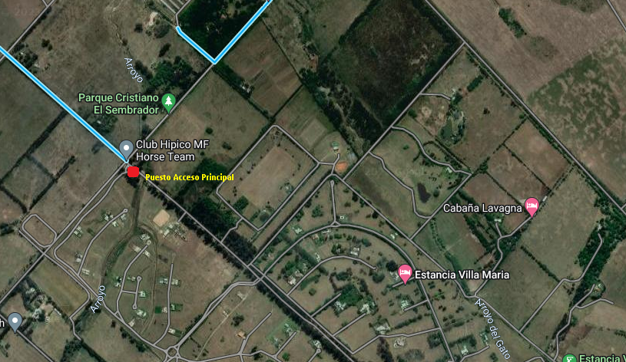

OBJETIVO:
Identificar situaciones que producen alteraciones de las actividades de la Estanciay que amenacen la seguridad e integridad física de las personas y/o del patrimonio.

Los vigiladores destinados a este puesto a diferencia de otros puestos tienen una relación muy directa con propietarios y visitas, por esta razón la atención debe ser siempre con amabilidad y cortesía, nunca confortativa ni temeraria, estarán dispuestos a atender situaciones de urgencia, siempre actuando dentro del marco de la ley, pero concentrando sus esfuerzos en evitar intrusiones no deseadas.

FUNCIONES:
- Todos los días al tomar la guardia verificara el correcto funcionamiento de la totalidad de equipamiento correspondiente y asignado a su puesto, en caso de que haya alguna anomalía de funcionamiento, cualquiera sea el caso, debe dar aviso de inmediato al supervisor.
- Verificara junto al portero que las barreras estén con óptimo funcionamiento al igual que el sistema de cámaras y pulsadores de pánico, la condición normal de las barreas es (Siempre Cerradas)
- Portón de ingreso:
  - Horario de apertura: 06:00 hs.
  - Horario de cierre: 22:00 hs.
- Debe revisar los baúles de todo vehículo que ingrese y egrese por el área de visitas y en caso de tener sospechas de desvíos, dar aviso de inmediato al JEFE DE SEGURIDAD.
- Respetará la confidencialidad y no brindará información relevante a nadie que no esté autorizado.
- Nunca podrá contradecir ni cuestionar las decisiones tomadas por el personal de portería salvo que estas atenten contra la seguridad de la Estancia.
- Deberá dar toda la información de cómo llegar a una propiedad al visitante autorizado a ingresar.
- Estar atento a las modulaciones por HT del ENCARGADO, JEFE DE SEGURIDAD, SUPERVISOR U OTROS PUESTOS para acudir en caso de ser necesitada LA PRESENCIA DEL PERSONAL POLICIAL por motivos de emergencia, evacuación, o cualquier evento que ocurra durante la prestación de servicio y amerite la puesta en marcha de un procedimiento.
- RESPETARA Y HARÁ RESPETAR EL CUMPLIMIENTO DE AISLAMIENTO Y USO DE BARBIJO Y ELEMENTOS DE PROTECCIÓN CONTRA COVID- 19 COMO ASÍ TAMBIÉN RESPETAR TODAS LAS NORMAS DEL ANEXO DEL PROTOCOLO COVID- 19.
- Respetará y hará respetar la prohibición de fumar.
- Permanecerá en el puesto, aun estando presente su relevo, en los casos de siniestros de cualquier tipo, accidentes, atentados contra la propiedad, corte de rutas o por solicitud excepcional del jefe de seguridad.
- No permitir el ingreso a vehículos no autorizados.
- No permitir el ingreso de vehículos sin chapa patente identificatoria sea quien sea.
- Dar extrema prioridad a la llegada de ambulancias, Policía, defensa civil, Bomberos y solicitar autorización al portero y JEFE DE SEGURIDAD, para que autoricen su ingreso por allí, de igual manera siempre en primera instancia derivar que ingresen por acceso de servicio.
- Dar extrema prioridad a vehículos que trasladen personas con movilidad reducida.
- Mantener un constante flujo de comunicación con los puestos internos de admisión y Guardia.
- Deberá estar atento y detectar personas desorientadas o que deambulen por el exterior en busca de ayuda, familiares y darles el apoyo necesario para desviarlos donde corresponde.
- En todos el espacio del área de influencia de su puesto el vigilador deberá estar desplegado atento y en situación de servicio, consustanciado con la tarea que desempeña en actitud PROACTIVA para adelantarse a la solución de problemas inminentes y REACTIVA para canalizar los inconvenientes ocurridos en el servicio.
- En el caso de personal de mantenimiento realice tareas en su puesto deberá estar atento a que no dejen herramientas olvidadas o que obstruyan el ingreso y egreso a la Estancia.
- Deberá prestar especial atención a las vehículos que ingresen con acompañantes, estos deben ser identificados por más que ingresen con un propietario.
- Verificara en el exterior inmediato de la entrada la existencia de cualquier elemento contundente que pueda ser usado como arma de mano y sugerir para los casos que se pueda el retiro de la misma. ej. Palos, fierros, Piedras etc.
- En caso de que el vigilador tenga la sospecha de que el ingreso de un vehículo de propietario o visita este siendo coaccionado, no tomara ninguna medida al respecto, posibilitara el ingreso en caso de propietarios y retendrá lo más posible el ingreso de visitas. Inmediatamente de manera muy sutil y sin demostrar nerviosismo informara al JEFE DE SEGURIDAD Y ADICIONAL de POLICÍA la situación alejándose de la escena y dejando actuar al personal policial.
COACCIÓN:Es ilegítima cuando un sujeto priva de la libertad a otro sin razón legal - cuando se obliga a la persona mediante la violencia ilegítima a adoptar un determinado comportamiento en contra de su voluntad.
- Por este sector está prohibido el ingreso y egreso de personal que trabaje en la Estancia, proveedores, vigilancia, mantenimiento etc. En caso de detectar ingreso o egreso de alguno de estos procederá según lo que a continuación se detalla:

  - Respetuosamente se le informa que no puede ingresar o egresar por allí.
  - Se lo invita a hacerlo por el acceso de servicio.
  - Informará al encargado y al jefe de seguridad si la situación amerita.
  - Se solicitará activar protocolo de emergencia ante cualquier acto hostil.
- Estará atento a que no ingresen animales sueltos o en jauria.
- El vigilador tiene terminantemente prohibido subirse a un vehículo de propietarios o visitas.
- Actuará acorde al protocolo establecido, en caso de emergencia por fenómenos naturales, a falta de estos, seguirá las instrucciones del JEFE DE SEGURIDAD.
- No permitirá el ingreso de vehículos sin patente, carros con tracción a sangre o carros de empuje tipo cartoneros.
- Verificara en todo momento que el ingreso no sea obstruido por vehículos o personal que cuya acción interrumpa el flujo de circulación.
- Mantendrá informado y alertará al resto del personal asignado al SERVICIO Y PORTERÍA sobre cualquier hecho o situación que pudiera alterar el orden, sin esperar que la novedad se desencadene intentará adelantarse a los hechos (prevención).
- Prohibirá la venta ambulante.
- Disponer la no salida de toda persona cuando se sospeche de alguna actitud extraña que considere aconsejable clarificar esta con el JEFE DE SEGURIDAD. De corresponder dar intervención a la Policía.
- Respaldar al personal de portería de manera de impedir el ingreso de toda persona cuya entrada se encuentra prohibida o no esté debidamente identificada o reconocida.
- Debe seguir atentamente la evolución de los casos que pudieran ser conflictivos.
- Con firmeza y autoridad intentará transmitir calma, sin faltar el respeto, pero sin dejar dudas sobre autoridad.
- Las novedades ligadas a hurto/robo/riñas y todo aquello que roce con la comisión de un delito serán comunicadas al JEFE DE SEGURIDAD, jefe de servicio y Supervisor.
- En todo momento el vigiladordeberá hacer respetar las prohibiciones reglamentadas por la Estancia.
- Dispondrá de los conos donde sean necesarios para encausar el tránsito.

EXTREMA PRIORIDAD:
- Denunciar inmediatamente al JEFE DE SEGURIDAD en caso de que se detecte que niños se encuentren solos deambulando por el sector.
- Activar inmediatamente protocolo ante la detección de paquetes o bultos sospechosos.

Si ocurriese algún accidente en el puesto:
- De manera inmediata, primero avisará al encargado de turno, luego al JEFE DE SEGURIDAD.

Casos Extremos:
- Para todos los casos que amerite la actuación del personal de policial, el vigilador no interferirá ni colaborará con esta dejando que las fuerzas de seguridad actúen según su criterio.

PUESTO BARRERA ACCESO PRINCIPAL

Horario de cobertura: 24 HS
Días de cobertura: LUNES, MARTES, MIÉRCOLES, JUEVES, VIERNES, SÁBADOS, DOMINGOS
Dotación: 1 VIGILADOR POR TURNO
Ubicación:ACCESO DE SERVICIO PRINCIPAL
Usa Planillas: Si
Libro de actas: Si
Equipamiento del puesto: HT Motorola
Es parte del plan de contingencia: Si
Rol de evacuación: SI

OBJETIVO:
Identificar situaciones que producen alteraciones de las actividades de la Estanciay que amenacen la seguridad e integridad física de las personas y/o del patrimonio.

FUNCIÓN:
- Todos los días al tomar la guardia verificara el correcto funcionamiento de la totalidad de equipamiento correspondiente y asignado a su puesto, en caso de que haya alguna anomalía de funcionamiento, cualquiera sea el caso, debe dar aviso de inmediato al supervisor.
- Verificara junto al portero que las barreras estén con óptimo funcionamiento al igual que el sistema de cámaras y pulsadores de pánico, la condición normal de las barreas es (Siempre Cerradas)
- Portón de ingreso:
  - Horario de apertura: 06:00 hs.
  - Horario de cierre: 22:00 hs.
- Debe revisar los baúles de todo vehículo que ingrese y egrese y en caso de tener sospechas de desvíos, dar aviso de inmediato al JEFE DE SEGURIDAD.
- Respetará la confidencialidad y no brindará información relevante a nadie que no esté autorizado.
- Nunca podrá contradecir ni cuestionar las decisiones tomadas por el personal de portería salvo que estas atenten contra la seguridad de la Estancia.
- Deberá dar toda la información de cómo llegar a una propiedad al visitante autorizado a ingresar.
- Estar atento a las modulaciones por HT del ENCARGADO, JEFE DE SEGURIDAD, SUPERVISOR U OTROS PUESTOS para acudir en caso de ser necesitada LA PRESENCIA DEL PERSONAL POLICIAL por motivos de emergencia, evacuación, o cualquier evento que ocurra durante la prestación de servicio y amerite la puesta en marcha de un procedimiento.
- RESPETARA Y HARÁ RESPETAR EL CUMPLIMIENTO DE AISLAMIENTO Y USO DE BARBIJO Y ELEMENTOS DE PROTECCIÓN CONTRA COVID- 19 COMO ASÍ TAMBIÉN RESPETAR TODAS LAS NORMAS DEL ANEXO DEL PROTOCOLO COVID- 19.
- Respetará y hará respetar la prohibición de fumar.
- Permanecerá en el puesto, aun estando presente su relevo, en los casos de siniestros de cualquier tipo, accidentes, atentados contra la propiedad, corte de rutas o por solicitud excepcional del jefe de seguridad.
- No permitir el ingreso a vehículos no autorizados.
- No permitir el ingreso de vehículos sin chapa patente identificatoria sea quien sea.
- Dar extrema prioridad a la llegada de ambulancias, Policía, defensa civil, Bomberos y solicitar autorización al portero y JEFE DE SEGURIDAD, para que autoricen su ingreso por allí, de igual manera siempre en primera instancia derivar que ingresen por acceso de servicio.
- Dar extrema prioridad a vehículos que trasladen personas con movilidad reducida.
- Deberá estar atento y detectar personas desorientadas o que deambulen por el exterior en busca de ayuda, familiares y darles el apoyo necesario para desviarlos donde corresponde.
- En todos el espacio del área de influencia de su puesto el vigilador deberá estar desplegado atento y en situación de servicio, consustanciado con la tarea que desempeña en actitud PROACTIVA para adelantarse a la solución de problemas inminentes y REACTIVA para canalizar los inconvenientes ocurridos en el servicio.
- En el caso de personal de mantenimiento realice tareas en su puesto deberá estar atento a que no dejen herramientas olvidadas o que obstruyan el ingreso y egreso a la Estancia.
- Controlará visualmente cantidad de bultos y razonara la coincidencia de lo dicho por el proveedor con el bulto, ambos deben coincidir (no será posible el ingreso si el proveedor indica que ingresa material de pocas dimensiones eh intenta ingresar bultos muy grande o de proporciones que no coinciden con lo relatado y escrito en el remito)
- Orientar a los proveedores según su destino para que no deambulen innecesariamente.
- Deberá prestar especial atención a las vehículos que ingresen con acompañantes, estos deben ser identificados por más que ingresen con un propietario.
- Verificara en el exterior inmediato de la entrada la existencia de cualquier elemento contundente que pueda ser usado como arma de mano y sugerir para los casos que se pueda el retiro de la misma. ej. Palos, fierros, Piedras etc.
- En caso de que el vigilador tenga la sospecha de que el ingreso de un vehículo de propietario o visita este siendo coaccionado, no tomara ninguna medida al respecto, posibilitara el ingreso en caso de propietarios y retendrá lo más posible el ingreso de visitas. Inmediatamente de manera muy sutil y sin demostrar nerviosismo informara al JEFE DE SEGURIDAD Y ADICIONAL de POLICÍA la situación alejándose de la escena y dejando actuar al personal policial.
COACCIÓN:Es ilegítima cuando un sujeto priva de la libertad a otro sin razón legal - cuando se obliga a la persona mediante la violencia ilegítima a adoptar un determinado comportamiento en contra de su voluntad.
- Por este sector está prohibido el ingreso y egreso de personal que trabaje en la Estancia, proveedores, vigilancia, mantenimiento etc. En caso de detectar ingreso o egreso de alguno de estos procederá según lo que a continuación se detalla:
  - Respetuosamente se le informa que no puede ingresar o egresar por allí.
  - Se lo invita a hacerlo por el acceso de servicio.
  - Informará al encargado y al jefe de seguridad si la situación amerita.
  - Se solicitará activar protocolo de emergencia ante cualquier acto hostil.
- Estará atento a que no ingresen animales sueltos o en jauria.
- El vigilador tiene terminantemente prohibido subirse a un vehículo de propietarios o visitas.
- Brindará información a visitas que requieran orientación.
- Controlará que el tránsito de peatones se realice por las sendas peatonales, y se acredite en portería en cado de ingreso impidiendo que ingresen por el acceso vehicular.
- Controlará que todo personal acreditado utilice los molinetes como medio de paso y validación de permiso.
- Controlará que nada obstruya el ingreso vehicular.
- Dispondrá de los conos donde sean necesarios para encausar el tránsito.
- Actuará acorde al protocolo establecido, en caso de emergencia por fenómenos naturales, a falta de estos, seguirá las instrucciones del JEFE DE SEGURIDAD.
- No permitirá el ingreso de vehículos sin patente, carros con tracción a sangre o carros de empuje tipo cartoneros.
- Verificara en todo momento que el ingreso no sea obstruido por vehículos o personal que cuya acción interrumpa el flujo de circulación.
- Mantendrá informado y alertará al resto del personal asignado al SERVICIO Y PORTERÍA sobre cualquier hecho o situación que pudiera alterar el orden, sin esperar que la novedad se desencadene intentará adelantarse a los hechos (prevención).
- Prohibirá la venta ambulante.
- Disponer la no salida de toda persona cuando se sospeche de alguna actitud extraña que considere aconsejable clarificar esta con el JEFE DE SEGURIDAD. De corresponder dar intervención a la Policía.
- Respaldar al personal de portería de manera de impedir el ingreso de toda persona cuya entrada se encuentra prohibida o no esté debidamente identificada o reconocida.
- Debe seguir atentamente la evolución de los casos que pudieran ser conflictivos.
- Con firmeza y autoridad intentará transmitir calma, sin faltar el respeto, pero sin dejar dudas sobre autoridad.
- Las novedades ligadas a hurto/robo/riñas y todo aquello que roce con la comisión de un delito serán comunicadas al JEFE DE SEGURIDAD, jefe de servicio y Supervisor.
- En todo momento el vigilador deberá hacer respetar las prohibiciones reglamentadas por la Estancia.
- Hará respetar el límite de velocidad de salida para evitar colisiones a peatones.
- Si ocurriese algún accidente en el puesto de manera inmediata, primero avisará al encargado de turno, luego al JEFE DE SEGURIDAD.
- Verificar que no se estaciones vehículos en la calle que se encuentra antes del portón de ingreso dentro de la Estancia.
- Dar extrema prioridad y arbitrar los medios para que el ingreso de autobomba, ambulancia, policía, defensa Civil, autoridades políticas o directivos de la Estanciasea sin interrupciones de ningún tipo PERO SIEMPRE DEBIDAMENTE IDENTIFICADOS.

PROHIBICIÓN:
- El vigilador tiene terminantemente prohibido, subirse a un vehículo, dar indicaciones de como estacionar, lavar vehículos, hacer reparaciones, ayudar a realizar algún auxilio mecánicoo cobrar dadivas por servicios de estacionamiento.

Casos Extremos:
- Para todos los casos que amerite la actuación del personal de policial, el vigilador no interferirá ni colaborará con esta dejando que las fuerzas de seguridad actúen según su criterio.

NOTA:
En caso de que un vehículo necesite ser retirado o remolcado por una grúa, arbitrar los medios para que el procedimiento no genere roturas en las barreras.
Tener en cuenta el ancho de los camiones que ingresan para no chocar las barreras.

PUESTO ACCESO SECUNDARIO

Horario de cobertura: 24 HS
Días de cobertura: LUNES, MARTES, MIÉRCOLES, JUEVES, VIERNES, SÁBADOS, DOMINGOS
Dotación: 1 VIGILADOR POR TURNO
Ubicación: GUARDIA DE ACCESO SECUNDARIO
Comunicación:SI
Interno:
Usa Planillas: Si
Libro de actas: Si
Contacto:
Equipamiento del puesto: HT Motorola
Es parte del plan de contingencia:
Rol de evacuación:

Ubicación:
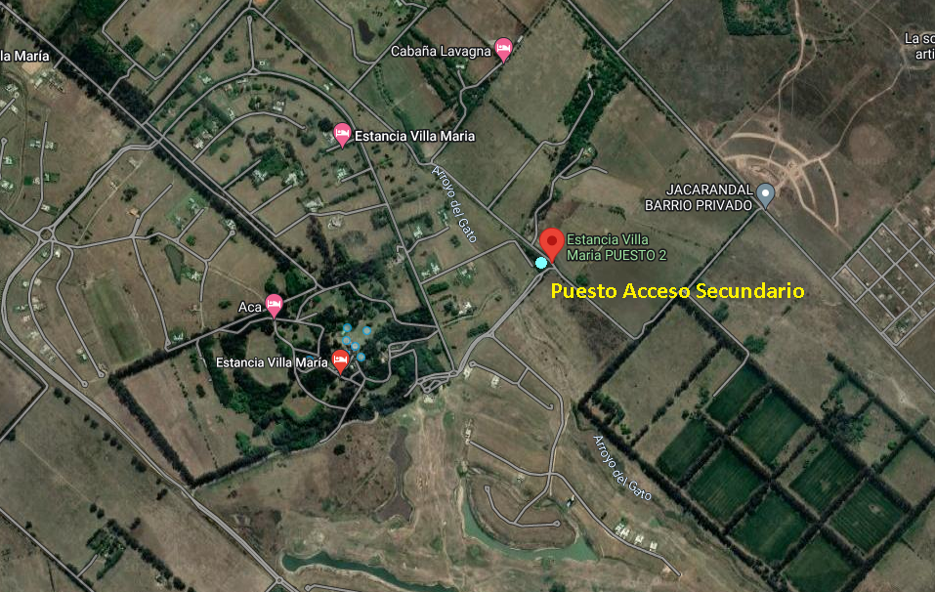

OBJETIVO:
Identificar situaciones que producen alteraciones de las actividades de la Estancia y que amenacen la seguridad e integridad física de las personas y/o del patrimonio.

Los vigiladores destinados a este puesto a diferencia de otros puestos tienen una relación muy directa con propietarios y visitas, por esta razón la atención debe ser siempre con amabilidad y cortesía, nunca confortativa ni temeraria, estarán dispuestos a atender situaciones de urgencia, siempre actuando dentro del marco de la ley, pero concentrando sus esfuerzos en evitar intrusiones no deseadas.

FUNCIONES:
- Todos los días al tomar la guardia verificara el correcto funcionamiento de la totalidad de equipamiento correspondiente y asignado a su puesto, en caso de que haya alguna anomalía de funcionamiento, cualquiera sea el caso, debe dar aviso de inmediato al supervisor.
- Verificara junto al portero que las barreras estén con óptimo funcionamiento al igual que el sistema de cámaras y pulsadores de pánico, la condición normal de las barreas es (Siempre Cerradas)
- Portón de ingreso:
  - Horario de apertura: 06:00 hs.
  - Horario de cierre: 22:00 hs.
- Debe revisar los baúles de todo vehículo que ingrese y egrese por el área de visitas y en caso de tener sospechas de desvíos, dar aviso de inmediato al JEFE DE SEGURIDAD.
- Respetará la confidencialidad y no brindará información relevante a nadie que no esté autorizado.
- Nunca podrá contradecir ni cuestionar las decisiones tomadas por el personal de portería salvo que estas atenten contra la seguridad de la Estancia.
- Deberá dar toda la información de cómo llegar a una propiedad al visitante autorizado a ingresar.
- Estar atento a las modulaciones por HT del ENCARGADO, JEFE DE SEGURIDAD, SUPERVISOR U OTROS PUESTOS para acudir en caso de ser necesitada LA PRESENCIA DEL PERSONAL POLICIAL por motivos de emergencia, evacuación, o cualquier evento que ocurra durante la prestación de servicio y amerite la puesta en marcha de un procedimiento.
- RESPETARA Y HARÁ RESPETAR EL CUMPLIMIENTO DE AISLAMIENTO Y USO DE BARBIJO Y ELEMENTOS DE PROTECCIÓN CONTRA COVID- 19 COMO ASÍ TAMBIÉN RESPETAR TODAS LAS NORMAS DEL ANEXO DEL PROTOCOLO COVID- 19.
- Respetará y hará respetar la prohibición de fumar.
- Permanecerá en el puesto, aun estando presente su relevo, en los casos de siniestros de cualquier tipo, accidentes, atentados contra la propiedad, corte de rutas o por solicitud excepcional del jefe de seguridad.
- No permitir el ingreso a vehículos no autorizados.
- No permitir el ingreso de vehículos sin chapa patente identificatoria sea quien sea.
- Dar extrema prioridad a la llegada de ambulancias, Policía, defensa civil, Bomberos y solicitar autorización al portero y JEFE DE SEGURIDAD, para que autoricen su ingreso por allí, de igual manera siempre en primera instancia derivar que ingresen por acceso de servicio.
- Dar extrema prioridad a vehículos que trasladen personas con movilidad reducida.
- Mantener un constante flujo de comunicación con los puestos internos de admisión y Guardia.
- Deberá estar atento y detectar personas desorientadas o que deambulen por el exterior en busca de ayuda, familiares y darles el apoyo necesario para desviarlos donde corresponde.
- En todos el espacio del área de influencia de su puesto el vigilador deberá estar desplegado atento y en situación de servicio, consustanciado con la tarea que desempeña en actitud PROACTIVA para adelantarse a la solución de problemas inminentes y REACTIVA para canalizar los inconvenientes ocurridos en el servicio.
- En el caso de personal de mantenimiento realice tareas en su puesto deberá estar atento a que no dejen herramientas olvidadas o que obstruyan el ingreso y egreso a la Estancia.
- Deberá prestar especial atención a las vehículos que ingresen con acompañantes, estos deben ser identificados por más que ingresen con un propietario.
- Verificara en el exterior inmediato de la entrada la existencia de cualquier elemento contundente que pueda ser usado como arma de mano y sugerir para los casos que se pueda el retiro de la misma. ej. Palos, fierros, Piedras etc.
- En caso de que el vigilador tenga la sospecha de que el ingreso de un vehículo de propietario o visita este siendo coaccionado, no tomara ninguna medida al respecto, posibilitara el ingreso en caso de propietarios y retendrá lo más posible el ingreso de visitas. Inmediatamente de manera muy sutil y sin demostrar nerviosismo informara al JEFE DE SEGURIDAD Y ADICIONAL de POLICÍA la situación alejándose de la escena y dejando actuar al personal policial.
COACCIÓN:Es ilegítima cuando un sujeto priva de la libertad a otro sin razón legal - cuando se obliga a la persona mediante la violencia ilegítima a adoptar un determinado comportamiento en contra de su voluntad.
- Por este sector está prohibido el ingreso y egreso de personal que trabaje en la Estancia, proveedores, vigilancia, mantenimiento etc. En caso de detectar ingreso o egreso de alguno de estos procederá según lo que a continuación se detalla:

  - Respetuosamente se le informa que no puede ingresar o egresar por allí.
  - Se lo invita a hacerlo por el acceso de servicio.
  - Informará al encargado y al jefe de seguridad si la situación amerita.
  - Se solicitará activar protocolo de emergencia ante cualquier acto hostil.
- Estará atento a que no ingresen animales sueltos o en jauria.
- El vigilador tiene terminantemente prohibido subirse a un vehículo de propietarios o visitas.
- Actuará acorde al protocolo establecido, en caso de emergencia por fenómenos naturales, a falta de estos, seguirá las instrucciones del JEFE DE SEGURIDAD.
- No permitirá el ingreso de vehículos sin patente, carros con tracción a sangre o carros de empuje tipo cartoneros.
- Verificara en todo momento que el ingreso no sea obstruido por vehículos o personal que cuya acción interrumpa el flujo de circulación.
- Mantendrá informado y alertará al resto del personal asignado al SERVICIO Y PORTERÍA sobre cualquier hecho o situación que pudiera alterar el orden, sin esperar que la novedad se desencadene intentará adelantarse a los hechos (prevención).
- Prohibirá la venta ambulante.
- Disponer la no salida de toda persona cuando se sospeche de alguna actitud extraña que considere aconsejable clarificar esta con el JEFE DE SEGURIDAD. De corresponder dar intervención a la Policía.
- Respaldar al personal de portería de manera de impedir el ingreso de toda persona cuya entrada se encuentra prohibida o no esté debidamente identificada o reconocida.
- Debe seguir atentamente la evolución de los casos que pudieran ser conflictivos.
- Con firmeza y autoridad intentará transmitir calma, sin faltar el respeto, pero sin dejar dudas sobre autoridad.
- Las novedades ligadas a hurto/robo/riñas y todo aquello que roce con la comisión de un delito serán comunicadas al JEFE DE SEGURIDAD, jefe de servicio y Supervisor.
- En todo momento el vigiladordeberá hacer respetar las prohibiciones reglamentadas por la Estancia.
- Dispondrá de los conos donde sean necesarios para encausar el tránsito.

EXTREMA PRIORIDAD:
- Denunciar inmediatamente al JEFE DE SEGURIDAD en caso de que se detecte que niños se encuentren solos deambulando por el sector.
- Activar inmediatamente protocolo ante la detección de paquetes o bultos sospechosos.

Si ocurriese algún accidente en el puesto:
- De manera inmediata, primero avisará al encargado de turno, luego al JEFE DE SEGURIDAD.

Casos Extremos:
- Para todos los casos que amerite la actuación del personal de policial, el vigilador no interferirá ni colaborará con esta, dejando que las fuerzas de seguridad actúen según su criterio.

PUESTO BARRERA ACCESO SECUNDARIO

Horario de cobertura: 24 HS
Días de cobertura: LUNES, MARTES, MIÉRCOLES, JUEVES, VIERNES, SÁBADOS, DOMINGOS
Dotación: 1 VIGILADOR POR TURNO
Ubicación: ACCESO DE SERVICIO SECUNDARIO
Usa Planillas: Si
Libro de actas: Si
Equipamiento del puesto: HT Motorola
Es parte del plan de contingencia: Si
Rol de evacuación: SI

OBJETIVO:
Identificar situaciones que producen alteraciones de las actividades de la Estancia y que amenacen la seguridad e integridad física de las personas y/o del patrimonio.

FUNCIÓN:
- Todos los días al tomar la guardia verificara el correcto funcionamiento de la totalidad de equipamiento correspondiente y asignado a su puesto, en caso de que haya alguna anomalía de funcionamiento, cualquiera sea el caso, debe dar aviso de inmediato al supervisor.
- Verificara junto al portero que las barreras estén con óptimo funcionamiento al igual que el sistema de cámaras y pulsadores de pánico, la condición normal de las barreas es (Siempre Cerradas)
- Portón de ingreso:
  - Horario de apertura: 06:00 hs.
  - Horario de cierre: 22:00 hs.
- Debe revisar los baúles de todo vehículo que ingrese y egrese y en caso de tener sospechas de desvíos, dar aviso de inmediato al JEFE DE SEGURIDAD.
- Respetará la confidencialidad y no brindará información relevante a nadie que no esté autorizado.
- Nunca podrá contradecir ni cuestionar las decisiones tomadas por el personal de portería salvo que estas atenten contra la seguridad de la Estancia.
- Deberá dar toda la información de cómo llegar a una propiedad al visitante autorizado a ingresar.
- Estar atento a las modulaciones por HT del ENCARGADO, JEFE DE SEGURIDAD, SUPERVISOR U OTROS PUESTOS para acudir en caso de ser necesitada LA PRESENCIA DEL PERSONAL POLICIAL por motivos de emergencia, evacuación, o cualquier evento que ocurra durante la prestación de servicio y amerite la puesta en marcha de un procedimiento.
- RESPETARA Y HARÁ RESPETAR EL CUMPLIMIENTO DE AISLAMIENTO Y USO DE BARBIJO Y ELEMENTOS DE PROTECCIÓN CONTRA COVID- 19 COMO ASÍ TAMBIÉN RESPETAR TODAS LAS NORMAS DEL ANEXO DEL PROTOCOLO COVID- 19.
- Respetará y hará respetar la prohibición de fumar.
- Permanecerá en el puesto, aun estando presente su relevo, en los casos de siniestros de cualquier tipo, accidentes, atentados contra la propiedad, corte de rutas o por solicitud excepcional del jefe de seguridad.
- No permitir el ingreso a vehículos no autorizados.
- No permitir el ingreso de vehículos sin chapa patente identificatoria sea quien sea.
- Dar extrema prioridad a la llegada de ambulancias, Policía, defensa civil, Bomberos y solicitar autorización al portero y JEFE DE SEGURIDAD, para que autoricen su ingreso por allí, de igual manera siempre en primera instancia derivar que ingresen por acceso de servicio.
- Dar extrema prioridad a vehículos que trasladen personas con movilidad reducida.
- Deberá estar atento y detectar personas desorientadas o que deambulen por el exterior en busca de ayuda, familiares y darles el apoyo necesario para desviarlos donde corresponde.
- En todos el espacio del área de influencia de su puesto el vigilador deberá estar desplegado atento y en situación de servicio, consustanciado con la tarea que desempeña en actitud PROACTIVA para adelantarse a la solución de problemas inminentes y REACTIVA para canalizar los inconvenientes ocurridos en el servicio.
- En el caso de personal de mantenimiento realice tareas en su puesto deberá estar atento a que no dejen herramientas olvidadas o que obstruyan el ingreso y egreso a la Estancia.
- Controlará visualmente cantidad de bultos y razonara la coincidencia de lo dicho por el proveedor con el bulto, ambos deben coincidir (no será posible el ingreso si el proveedor indica que ingresa material de pocas dimensiones eh intenta ingresar bultos muy grande o de proporciones que no coinciden con lo relatado y escrito en el remito)
- Orientar a los proveedores según su destino para que no deambulen innecesariamente.
- Deberá prestar especial atención a las vehículos que ingresen con acompañantes, estos deben ser identificados por más que ingresen con un propietario.
- Verificara en el exterior inmediato de la entrada la existencia de cualquier elemento contundente que pueda ser usado como arma de mano y sugerir para los casos que se pueda el retiro de la misma. ej. Palos, fierros, Piedras etc.
- En caso de que el vigilador tenga la sospecha de que el ingreso de un vehículo de propietario o visita este siendo coaccionado, no tomara ninguna medida al respecto, posibilitara el ingreso en caso de propietarios y retendrá lo más posible el ingreso de visitas. Inmediatamente de manera muy sutil y sin demostrar nerviosismo informara al JEFE DE SEGURIDAD Y ADICIONAL de POLICÍA la situación alejándose de la escena y dejando actuar al personal policial.
COACCIÓN:Es ilegítima cuando un sujeto priva de la libertad a otro sin razón legal - cuando se obliga a la persona mediante la violencia ilegítima a adoptar un determinado comportamiento en contra de su voluntad.
- Por este sector está prohibido el ingreso y egreso de personal que trabaje en la Estancia, proveedores, vigilancia, mantenimiento etc. En caso de detectar ingreso o egreso de alguno de estos procederá según lo que a continuación se detalla:
  - Respetuosamente se le informa que no puede ingresar o egresar por allí.
  - Se lo invita a hacerlo por el acceso de servicio.
  - Informará al encargado y al jefe de seguridad si la situación amerita.
  - Se solicitará activar protocolo de emergencia ante cualquier acto hostil.
- Estará atento a que no ingresen animales sueltos o en jauria.
- El vigilador tiene terminantemente prohibido subirse a un vehículo de propietarios o visitas.
- Brindará información a visitas que requieran orientación.
- Controlará que el tránsito de peatones se realice por las sendas peatonales, y se acredite en portería en cado de ingreso impidiendo que ingresen por el acceso vehicular.
- Controlará que todo personal acreditado utilice los molinetes como medio de paso y validación de permiso.
- Controlará que nada obstruya el ingreso vehicular.
- Dispondrá de los conos donde sean necesarios para encausar el tránsito.
- Actuará acorde al protocolo establecido, en caso de emergencia por fenómenos naturales, a falta de estos, seguirá las instrucciones del JEFE DE SEGURIDAD.
- No permitirá el ingreso de vehículos sin patente, carros con tracción a sangre o carros de empuje tipo cartoneros.
- Verificara en todo momento que el ingreso no sea obstruido por vehículos o personal que cuya acción interrumpa el flujo de circulación.
- Mantendrá informado y alertará al resto del personal asignado al SERVICIO Y PORTERÍA sobre cualquier hecho o situación que pudiera alterar el orden, sin esperar que la novedad se desencadene intentará adelantarse a los hechos (prevención).
- Prohibirá la venta ambulante.
- Disponer la no salida de toda persona cuando se sospeche de alguna actitud extraña que considere aconsejable clarificar esta con el JEFE DE SEGURIDAD. De corresponder dar intervención a la Policía.
- Respaldar al personal de portería de manera de impedir el ingreso de toda persona cuya entrada se encuentra prohibida o no esté debidamente identificada o reconocida.
- Debe seguir atentamente la evolución de los casos que pudieran ser conflictivos.
- Con firmeza y autoridad intentará transmitir calma, sin faltar el respeto, pero sin dejar dudas sobre autoridad.
- Las novedades ligadas a hurto/robo/riñas y todo aquello que roce con la comisión de un delito serán comunicadas al JEFE DE SEGURIDAD, jefe de servicio y Supervisor.
- En todo momento el vigilador deberá hacer respetar las prohibiciones reglamentadas por la Estancia.
- Hará respetar el límite de velocidad de salida para evitar colisiones a peatones.
- Si ocurriese algún accidente en el puesto de manera inmediata, primero avisará al encargado de turno, luego al JEFE DE SEGURIDAD.
- Verificar que no se estaciones vehículos en la calle que se encuentra antes del portón de ingreso dentro de la Estancia.
- Dar extrema prioridad y arbitrar los medios para que el ingreso de autobomba, ambulancia, policía, defensa Civil, autoridades políticas o directivos de la Estanciasea sin interrupciones de ningún tipo PERO SIEMPRE DEBIDAMENTE IDENTIFICADOS.

PROHIBICIÓN:
- El vigilador tiene terminantemente prohibido, subirse a un vehículo, dar indicaciones de como estacionar, lavar vehículos, hacer reparaciones, ayudar a realizar algún auxilio mecánicoo cobrar dadivas por servicios de estacionamiento.

Casos Extremos:
- Para todos los casos que amerite la actuación del personal de policial, el vigilador no interferirá ni colaborará conestá dejando que las fuerzas de seguridad actúen según su criterio.

NOTA:
En caso de que un vehículo necesite ser retirado o remolcado por una grúa, arbitrar los medios para que el procedimiento no genere roturas en las barreras.
Tener en cuenta el ancho de los camiones que ingresan para no chocar las barreras.

PUESTO RONDIN 1

Horario de cobertura:24 HS
Días de cobertura: LUNES, MARTES, MIÉRCOLES, JUEVES, VIERNES, SÁBADOS, DOMINGOS
Dotación: 1 VIGILADOR POR TURNO
Ubicación:PERÍMETRO
Usa Planillas: Si
Libro de actas: Si
Equipamiento del puesto: HT Motorola
Es parte del plan de contingencia: SI
Rol de evacuación: SI

UBICACIÓN:
Inicio Acceso Principal se realizaran rondas aleatorias, se determina perímetro en mapa a recorrer con las novedades que se encuentren. A disposición del Encargado del servicio quien determinara el QTH del móvil. Se estará a disposición del cliente si este solicita que el móvil haga un QTH fijo por evento en la Estancia.

OBJETIVO:
Identificar situaciones que producen alteraciones de las actividades de la Estanciay que amenacen la seguridad e integridad física de las personas y/o del patrimonio.

FUNCIÓN:
- Todos los días al tomar la guardia verificara el correcto funcionamiento de la totalidad de equipamiento correspondiente y asignado a su puesto, en caso de que haya alguna anomalía de funcionamiento, cualquiera sea el caso, debe dar aviso de inmediato al supervisor.
- Respetará la confidencialidad y no brindará información relevante a nadie que no esté autorizado.
- Estar atento a las modulaciones por HT del ENCARGADO, JEFE DE SEGURIDAD, SUPERVISOR U OTROS PUESTOS para acudir en caso de ser necesitada LA PRESENCIA DEL PERSONAL POLICIAL por motivos de emergencia, evacuación, o cualquier evento que ocurra durante la prestación de servicio y amerite la puesta en marcha de un procedimiento.

EN SU RECORRIDO POR EL PERÍMETRO VERIFICARA LO SIGUIENTE:
- RECORRIDA POR EL PERÍMETRO INICIO ACCESO PRINCIPAL.
- CONTROL VISUAL LA CALLE EXTERNA CIRCUNDANTE Y DARA AVISO AL PUESTO PRINCIPAL EN CASO DE CIRCULACIÓN DE PERSONAS O VEHÍCULOS.
- REVISAR MINUCIOSAMENTE QUE EL ALAMBRADO NO TENGA ROTURAS O ABERTURAS, EN CASO POSITIVO DARA LA NOVEDAD EN FORMA INMEDIATA AL REFERENTE DEL SERVICIO
- Verificar que el follaje no sea invasivo con el perímetro tanto árboles como pastizales, dar aviso al JEFE DE SEGURIDAD sobre ramas que sobrepasen el cerco.
- Toda novedad relevante referente al perímetro tomara nota en actas e inmediatamente dará aviso al encargado tomando registro fílmico del hecho.
- RESPETARA Y HARÁ RESPETAR EL CUMPLIMIENTO DE AISLAMIENTO Y USO DE BARBIJO Y ELEMENTOS DE PROTECCIÓN CONTRA COVID- 19 COMO ASÍ TAMBIÉN RESPETAR TODAS LAS NORMAS DEL ANEXO DEL PROTOCOLO COVID- 19.
- Respetará y hará respetar la prohibición de fumar.
- Permanecerá en el puesto, aun estando presente su relevo, en los casos de siniestros de cualquier tipo, accidentes, atentados contra la propiedad, corte de rutas o por solicitud excepcional del jefe de seguridad.
- Deberá estar atento y detectar personas desorientadas o que deambulen por el exterior en busca de ayuda, familiares y darles el apoyo necesario para desviarlos donde corresponde.
- En todos el espacio del área de influencia de su puesto el vigilador deberá estar desplegado atento y en situación de servicio, consustanciado con la tarea que desempeña en actitud PROACTIVA para adelantarse a la solución de problemas inminentes y REACTIVA para canalizar los inconvenientes ocurridos en el servicio.
- En el caso de personal de mantenimiento realice tareas en su puesto deberá estar atento a que no dejen herramientas olvidadas.
- Verificara de manera constante el funcionamiento de las luminarias.
- Estará atento a que no ingresen animales sueltos o en jauria.
- Actuará acorde al protocolo establecido, en caso de emergencia por fenómenos naturales, a falta de estos, seguirá las instrucciones del JEFE DE SEGURIDAD.
- Verificara en todo momento que el ingreso no sea obstruido por vehículos o personal que cuya acción interrumpa el flujo de circulación.
- Mantendrá informado y alertará al ENCARGADO sobre cualquier hecho o situación que pudiera alterar el orden, sin esperar que la novedad se desencadene intentará adelantarse a los hechos (prevención).
- Las novedades ligadas a hurto/robo/riñas y todo aquello que roce con la comisión de un delito serán comunicadas al JEFE DE SEGURIDAD, jefe de servicio y Supervisor.
- No tiene permitido acudir a un requerimiento de un propietario, cualquier consulta de estos, debe dar aviso al ENCARGADO y actuar en consecuencia según las directivas de este último.
- Nunca podrá abandonar su área de influencia, siempre la observación debe estar orientada al perímetro y a lo que ocurre fuera de este, no debe incurrir en acciones de violación a la intimidad en casas de propietarios, no debe pedir favores ni aceptarlos, no debe recibir dadivas o propinas ni hacer trabajos para propietarios o proveedores.
- En caso de encontrar un objeto perdido deberá accionar según indica el Acta de Hallazgo.
- En todo momento el vigilador deberá hacer respetar las prohibiciones reglamentadas por la Estancia.
- En todo omento mantendrá el correcto orden, limpieza y mantenimiento de la garita, dará aviso de manera inmediata en caso de roturas o desperfectos de la misma, durante el turno noche deberá permanecer la luz interior encendida.
- Dara aviso de inmediato en caso de detectar focos ígneos dentro o fuera del perímetro que puedan afectar las instalaciones de la Estancia.
EXTREMA PRIORIDAD:
- Denunciar inmediatamente al JEFE DE SEGURIDAD en caso de que se detecte que niños se encuentren solos deambulando por el sector.
- Activar inmediatamente protocolo ante la detección de paquetes o bultos sospechosos.
Si ocurriese algún accidente en el puesto:
- De manera inmediata, primero avisará al encargado de turno, luego al JEFE DE SEGURIDAD.
Casos Extremos:
Para todos los casos que amerite la actuación del personal de policial, el vigilador no interferirá ni colaborará con esta dejando que las fuerzas de seguridad actúen según su criterio.
- Estar atentos a las modulaciones por HT del ENCARGADO, JEFE DE SEGURIDAD, SUPERVISOR U OTROS PUESTOS para acudir en caso de emergencia, evacuación, o cualquier evento que ocurra durante la prestación de servicio y amerite la puesta en marcha de un procedimiento que requiera su colaboración.

PUESTO RONDIN 2

Horario de cobertura: 24 HS
Días de cobertura: LUNES, MARTES, MIÉRCOLES, JUEVES, VIERNES, SÁBADOS, DOMINGOS
Dotación: 1 VIGILADOR POR TURNO
Ubicación:PERIMETRO
Usa Planillas: Si
Libro de actas: Si
Equipamiento del puesto: HT Motorola
Es parte del plan de contingencia: SI
Rol de evacuación: SI

UBICACIÓN:
Inicio Acceso Secundario, se realizaran rondas aleatorias, se determina perímetro en mapa a recorrer con las novedades que se encuentren. A disposición del Encargado del servicio quien determinara el QTH del móvil. Se estará a disposición del cliente si este solicita que el móvil haga un QTH fijo por evento en la Estancia.

OBJETIVO:
Identificar situaciones que producen alteraciones de las actividades de la Estanciay que amenacen la seguridad e integridad física de las personas y/o del patrimonio.

FUNCIÓN:
- Todos los días al tomar la guardia verificara el correcto funcionamiento de la totalidad de equipamiento correspondiente y asignado a su puesto, en caso de que haya alguna anomalía de funcionamiento, cualquiera sea el caso, debe dar aviso de inmediato al supervisor.
- Respetará la confidencialidad y no brindará información relevante a nadie que no esté autorizado.
- Estar atento a las modulaciones por HT del ENCARGADO, JEFE DE SEGURIDAD, SUPERVISOR U OTROS PUESTOS para acudir en caso de ser necesitada LA PRESENCIA DEL PERSONAL POLICIAL por motivos de emergencia, evacuación, o cualquier evento que ocurra durante la prestación de servicio y amerite la puesta en marcha de un procedimiento.

EN SU RECORRIDO POR EL PERÍMETRO VERIFICARA LO SIGUIENTE:
- RECORRIDA POR EL PERÍMETRO INICIO ACCESO SECUNDARIO
- CONTROL VISUAL LA CALLE EXTERNA CIRCUNDANTE Y DARA AVISO AL PUESTO PRINCIPAL EN CASO DE CIRCULACIÓN DE PERSONAS O VEHÍCULOS.
- REVISAR MINUCIOSAMENTE QUE EL ALAMBRADO NO TENGA ROTURAS O ABERTURAS, EN CASO POSITIVO DARA LA NOVEDAD EN FORMA INMEDIATA AL REFERENTE DEL SERVICIO
- Verificar que el follaje no sea invasivo con el perímetro tanto árboles como pastizales, dar aviso al JEFE DE SEGURIDAD sobre ramas que sobrepasen el cerco.
- Toda novedad relevante referente al perímetro tomara nota en actas e inmediatamente dará aviso al encargado tomando registro fílmico del hecho.
- RESPETARA Y HARÁ RESPETAR EL CUMPLIMIENTO DE AISLAMIENTO Y USO DE BARBIJO Y ELEMENTOS DE PROTECCIÓN CONTRA COVID- 19 COMO ASÍ TAMBIÉN RESPETAR TODAS LAS NORMAS DEL ANEXO DEL PROTOCOLO COVID- 19.
- Respetará y hará respetar la prohibición de fumar.
- Permanecerá en el puesto, aun estando presente su relevo, en los casos de siniestros de cualquier tipo, accidentes, atentados contra la propiedad, corte de rutas o por solicitud excepcional del jefe de seguridad.
- Deberá estar atento y detectar personas desorientadas o que deambulen por el exterior en busca de ayuda, familiares y darles el apoyo necesario para desviarlos donde corresponde.
- En todos el espacio del área de influencia de su puesto el vigilador deberá estar desplegado atento y en situación de servicio, consustanciado con la tarea que desempeña en actitud PROACTIVA para adelantarse a la solución de problemas inminentes y REACTIVA para canalizar los inconvenientes ocurridos en el servicio.
- En el caso de personal de mantenimiento realice tareas en su puesto deberá estar atento a que no dejen herramientas olvidadas.
- Verificara de manera constante el funcionamiento de las luminarias.
- Estará atento a que no ingresen animales sueltos o en jauria.
- Actuará acorde al protocolo establecido, en caso de emergencia por fenómenos naturales, a falta de estos, seguirá las instrucciones del JEFE DE SEGURIDAD.
- Verificara en todo momento que el ingreso no sea obstruido por vehículos o personal que cuya acción interrumpa el flujo de circulación.
- Mantendrá informado y alertará al ENCARGADO sobre cualquier hecho o situación que pudiera alterar el orden, sin esperar que la novedad se desencadene intentará adelantarse a los hechos (prevención).
- Las novedades ligadas a hurto/robo/riñas y todo aquello que roce con la comisión de un delito serán comunicadas al JEFE DE SEGURIDAD, jefe de servicio y Supervisor.
- No tiene permitido acudir a un requerimiento de un propietario, cualquier consulta de estos, debe dar aviso al ENCARGADO y actuar en consecuencia según las directivas de este último.
- Nunca podrá abandonar su área de influencia, siempre la observación debe estar orientada al perímetro y a lo que ocurre fuera de este, no debe incurrir en acciones de violación a la intimidad en casas de propietarios, no debe pedir favores ni aceptarlos, no debe recibir dadivas o propinas ni hacer trabajos para propietarios o proveedores.
- En caso de encontrar un objeto perdido deberá accionar según indica el Acta de Hallazgo.
- En todo momento el vigilador deberá hacer respetar las prohibiciones reglamentadas por la Estancia.
- En todo omento mantendrá el correcto orden, limpieza y mantenimiento de la garita, dará aviso de manera inmediata en caso de roturas o desperfectos de la misma, durante el turno noche deberá permanecer la luz interior encendida.
- Dara aviso de inmediato en caso de detectar focos ígneos dentro o fuera del perímetro que puedan afectar las instalaciones de la Estancia.
EXTREMA PRIORIDAD:
- Denunciar inmediatamente al JEFE DE SEGURIDAD en caso de que se detecte que niños se encuentren solos deambulando por el sector.
- Activar inmediatamente protocolo ante la detección de paquetes o bultos sospechosos.
Si ocurriese algún accidente en el puesto:
- De manera inmediata, primero avisará al encargado de turno, luego al JEFE DE SEGURIDAD.
Casos Extremos:
Para todos los casos que amerite la actuación del personal de policial, el vigilador no interferirá ni colaborará con esta dejando que las fuerzas de seguridad actúen según su criterio.
- Estar atentos a las modulaciones por HT del ENCARGADO, JEFE DE SEGURIDAD, SUPERVISOR U OTROS PUESTOS para acudir en caso de emergencia, evacuación, o cualquier evento que ocurra durante la prestación de servicio y amerite la puesta en marcha de un procedimiento que requiera su colaboración.

PUESTO CANCHA DE POLO

Horario de cobertura: 12HS
Días de cobertura: LUNES, MARTES, MIÉRCOLES, JUEVES, VIERNES, SÁBADOS, DOMINGOS
Dotación: 1 VIGILADOR POR TURNO ALEATORIO
Ubicación:GARITA EN PERÍMETRO CANCHA DE POLO
Usa Planillas: Si
Libro de actas: Si
Equipamiento del puesto: HT Motorola
Es parte del plan de contingencia: SI
Rol de evacuación: SI

UBICACIÓN:
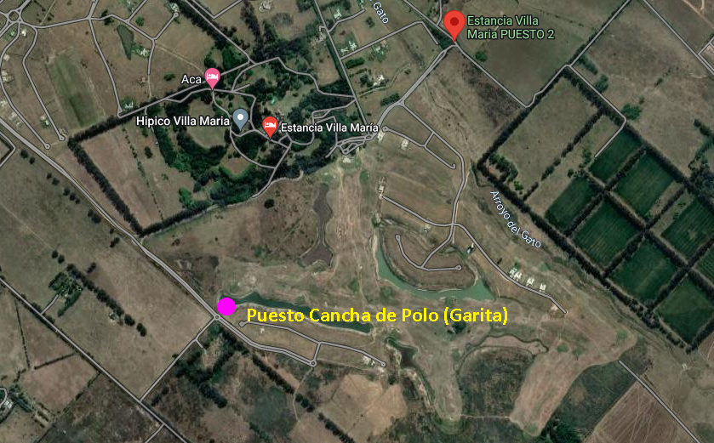

OBJETIVO:
Identificar situaciones que producen alteraciones de las actividades de la Estanciay que amenacen la seguridad e integridad física de las personas y/o del patrimonio.

FUNCIÓN:
- RECORRIDA PERIMETRAL DE LA GARITA A SUS LATERALES DE 100MTS
- CONTROL VISUAL DE LA CALLE EXTERNA CIRCUNDANTE Y DARA AVISO AL PUESTO PRINCIPAL EN CASO DE CIRCULACIÓN DE PERSONAS O VEHÍCULOS.
- CONTROLAR DE MANERA MINUCIOSA EL CERCO PERIMETRAL QUE NO TENGA ABERTURAS O ROTURAS, DE LO CUAL DARA INMEDIATO AVISO A SU REFERENTE.

Todos los días al tomar la guardia verificara el correcto funcionamiento de la totalidad de equipamiento correspondiente y asignado a su puesto, en caso de que haya alguna anomalía de funcionamiento, cualquiera sea el caso, debe dar aviso de inmediato al supervisor.
- Respetará la confidencialidad y no brindará información relevante a nadie que no esté autorizado.
- Estar atento a las modulaciones por HT del ENCARGADO, JEFE DE SEGURIDAD, SUPERVISOR U OTROS PUESTOS para acudir en caso de ser necesitada LA PRESENCIA DEL PERSONAL POLICIAL por motivos de emergencia, evacuación, o cualquier evento que ocurra durante la prestación de servicio y amerite la puesta en marcha de un procedimiento.
- Verificar que el follaje no sea invasivo con el perímetro tanto árboles como pastizales, dar aviso al JEFE DE SEGURIDAD sobre ramas que sobrepasen el cerco.
- Toda novedad relevante referente al perímetro tomara nota en actas e inmediatamente dará aviso al encargado tomando registro fílmico del hecho.
- RESPETARA Y HARÁ RESPETAR EL CUMPLIMIENTO DE AISLAMIENTO Y USO DE BARBIJO Y ELEMENTOS DE PROTECCIÓN CONTRA COVID- 19 COMO ASÍ TAMBIÉN RESPETAR TODAS LAS NORMAS DEL ANEXO DEL PROTOCOLO COVID- 19.
- Respetará y hará respetar la prohibición de fumar.
- Permanecerá en el puesto, aun estando presente su relevo, en los casos de siniestros de cualquier tipo, accidentes, atentados contra la propiedad, corte de rutas o por solicitud excepcional del jefe de seguridad.
- Deberá estar atento y detectar personas desorientadas o que deambulen por el exterior en busca de ayuda, familiares y darles el apoyo necesario para desviarlos donde corresponde.
- En todos el espacio del área de influencia de su puesto el vigilador deberá estar desplegado atento y en situación de servicio, consustanciado con la tarea que desempeña en actitud PROACTIVA para adelantarse a la solución de problemas inminentes y REACTIVA para canalizar los inconvenientes ocurridos en el servicio.
- En el caso de personal de mantenimiento realice tareas en su puesto deberá estar atento a que no dejen herramientas olvidadas.
- Verificara de manera constante el funcionamiento de las luminarias.
- Estará atento a que no ingresen animales sueltos o en jauria.
- Actuará acorde al protocolo establecido, en caso de emergencia por fenómenos naturales, a falta de estos, seguirá las instrucciones del JEFE DE SEGURIDAD.
- Mantendrá informado y alertará al ENCARGADO sobre cualquier hecho o situación que pudiera alterar el orden, sin esperar que la novedad se desencadene intentará adelantarse a los hechos (prevención).
- Las novedades ligadas a hurto/robo/riñas y todo aquello que roce con la comisión de un delito serán comunicadas al JEFE DE SEGURIDAD, jefe de servicio y Supervisor.
- No tiene permitido acudir a un requerimiento de un propietario, cualquier consulta de estos, debe dar aviso al ENCARGADO y actuar en consecuencia según las directivas de este último.
- Nunca podrá abandonar su área de influencia, siempre la observación debe estar orientada al perímetro y a lo que ocurre fuera de este, no debe incurrir en acciones de violación a la intimidad en casas de propietarios, no debe pedir favores ni aceptarlos, no debe recibir dadivas o propinas ni hacer trabajos para propietarios o proveedores.
- En caso de encontrar un objeto perdido deberá accionar según indica el Acta de Hallazgo.
- En todo momento el vigilador deberá hacer respetar las prohibiciones reglamentadas por la Estancia.
- En todo momento mantendrá el correcto orden, limpieza y mantenimiento de la garita, dará aviso de manera inmediata en caso de roturas o desperfectos de la garita, durante el turno noche deberá permanecer la luz interior encendida.
- Verificará que las luminarias durante la hora crepuscular funcionen correctamente, caso contrario dará aviso al ENCARGADO DE SERVICIO.

EXTREMA PRIORIDAD:
- Denunciar inmediatamente al JEFE DE SEGURIDAD en caso de que se detecte que niños se encuentren solos deambulando por el sector.
- Activar inmediatamente protocolo ante la detección de paquetes o bultos sospechosos.
Si ocurriese algún accidente en el puesto:
- De manera inmediata, primero avisará al encargado de turno, luego al JEFE DE SEGURIDAD.
Casos Extremos:
Para todos los casos que amerite la actuación del personal de policial, el vigilador no interferirá ni colaborará con esta dejando que las fuerzas de seguridad actúen según su criterio.

- Estar atentos a las modulaciones por HT del ENCARGADO, JEFE DE SEGURIDAD, SUPERVISOR U OTROS PUESTOS para acudir en caso de emergencia, evacuación, o cualquier evento que ocurra durante la prestación de servicio y amerite la puesta en marcha de un procedimiento que requiera su colaboración.

PUESTO ARROYO DEL GATO

Horario de cobertura: 12HS
Días de cobertura: LUNES, MARTES, MIÉRCOLES, JUEVES, VIERNES, SÁBADOS, DOMINGOS
Dotación: ALEATORIA
Ubicación:GARITA PERÍMETRO ARROYO DEL GATO
Usa Planillas: Si
Libro de actas: Si
Equipamiento del puesto: HT Motorola
Es parte del plan de contingencia: SI
Rol de evacuación: SI

UBICACIÓN:
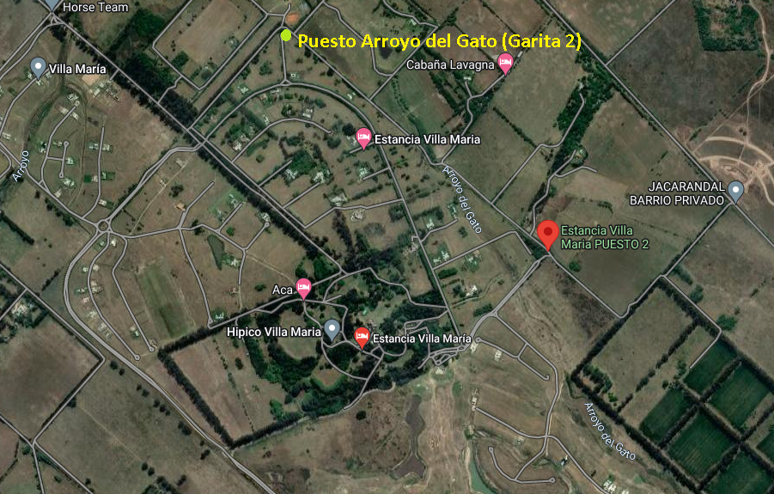

OBJETIVO:
Identificar situaciones que producen alteraciones de las actividades de la Estancia y que amenacen la seguridad e integridad física de las personas y/o del patrimonio.

FUNCIÓN:
- RECORRIDA PERIMETRAL DE LA GARITA A SUS LATERALES DE 100MTS
- CONTROL VISUAL DE LA CALLE EXTERNA CIRCUNDANTE Y DARA AVISO AL PUESTO PRINCIPAL EN CASO DE CIRCULACIÓN DE PERSONAS O VEHÍCULOS.
- CONTROLAR DE MANERA MINUCIOSA EL CERCO PERIMETRAL QUE NO TENGA ABERTURAS O ROTURAS, DE LO CUAL DARA INMEDIATO AVISO A SU REFERENTE.

Todos los días al tomar la guardia verificara el correcto funcionamiento de la totalidad de equipamiento correspondiente y asignado a su puesto, en caso de que haya alguna anomalía de funcionamiento, cualquiera sea el caso, debe dar aviso de inmediato al supervisor.
- Respetará la confidencialidad y no brindará información relevante a nadie que no esté autorizado.
- Estar atento a las modulaciones por HT del ENCARGADO, JEFE DE SEGURIDAD, SUPERVISOR U OTROS PUESTOS para acudir en caso de ser necesitada LA PRESENCIA DEL PERSONAL POLICIAL por motivos de emergencia, evacuación, o cualquier evento que ocurra durante la prestación de servicio y amerite la puesta en marcha de un procedimiento.
- Verificar que el follaje no sea invasivo con el perímetro tanto árboles como pastizales, dar aviso al JEFE DE SEGURIDAD sobre ramas que sobrepasen el cerco.
- Toda novedad relevante referente al perímetro tomara nota en actas e inmediatamente dará aviso al encargado tomando registro fílmico del hecho.
- RESPETARA Y HARÁ RESPETAR EL CUMPLIMIENTO DE AISLAMIENTO Y USO DE BARBIJO Y ELEMENTOS DE PROTECCIÓN CONTRA COVID- 19 COMO ASÍ TAMBIÉN RESPETAR TODAS LAS NORMAS DEL ANEXO DEL PROTOCOLO COVID- 19.
- Respetará y hará respetar la prohibición de fumar.
- Permanecerá en el puesto, aun estando presente su relevo, en los casos de siniestros de cualquier tipo, accidentes, atentados contra la propiedad, corte de rutas o por solicitud excepcional del jefe de seguridad.
- Deberá estar atento y detectar personas desorientadas o que deambulen por el exterior en busca de ayuda, familiares y darles el apoyo necesario para desviarlos donde corresponde.
- En todos el espacio del área de influencia de su puesto el vigilador deberá estar desplegado atento y en situación de servicio, consustanciado con la tarea que desempeña en actitud PROACTIVA para adelantarse a la solución de problemas inminentes y REACTIVA para canalizar los inconvenientes ocurridos en el servicio.
- En el caso de personal de mantenimiento realice tareas en su puesto deberá estar atento a que no dejen herramientas olvidadas.
- Verificara de manera constante el funcionamiento de las luminarias.
- Estará atento a que no ingresen animales sueltos o en jauria.
- Actuará acorde al protocolo establecido, en caso de emergencia por fenómenos naturales, a falta de estos, seguirá las instrucciones del JEFE DE SEGURIDAD.
- Mantendrá informado y alertará al ENCARGADO sobre cualquier hecho o situación que pudiera alterar el orden, sin esperar que la novedad se desencadene intentará adelantarse a los hechos (prevención).
- Las novedades ligadas a hurto/robo/riñas y todo aquello que roce con la comisión de un delito serán comunicadas al JEFE DE SEGURIDAD, jefe de servicio y Supervisor.
- No tiene permitido acudir a un requerimiento de un propietario, cualquier consulta de estos, debe dar aviso al ENCARGADO y actuar en consecuencia según las directivas de este último.
- Nunca podrá abandonar su área de influencia, siempre la observación debe estar orientada al perímetro y a lo que ocurre fuera de este, no debe incurrir en acciones de violación a la intimidad en casas de propietarios, no debe pedir favores ni aceptarlos, no debe recibir dadivas o propinas ni hacer trabajos para propietarios o proveedores.
- En caso de encontrar un objeto perdido deberá accionar según indica el Acta de Hallazgo.
- En todo momento el vigilador deberá hacer respetar las prohibiciones reglamentadas por la Estancia.
- En todo momento mantendrá el correcto orden, limpieza y mantenimiento de la garita, dará aviso de manera inmediata en caso de roturas o desperfectos de la garita, durante el turno noche deberá permanecer la luz interior encendida.
- Verificará que las luminarias durante la hora crepuscular funcionen correctamente, caso contrario dará aviso al ENCARGADO DE SERVICIO.

EXTREMA PRIORIDAD:
- Denunciar inmediatamente al JEFE DE SEGURIDAD en caso de que se detecte que niños se encuentren solos deambulando por el sector.
- Activar inmediatamente protocolo ante la detección de paquetes o bultos sospechosos.
Si ocurriese algún accidente en el puesto:
- De manera inmediata, primero avisará al encargado de turno, luego al JEFE DE SEGURIDAD.
Casos Extremos:
Para todos los casos que amerite la actuación del personal de policial, el vigilador no interferirá ni colaborará con esta dejando que las fuerzas de seguridad actúen según su criterio.

- Estar atentos a las modulaciones por HT del ENCARGADO, JEFE DE SEGURIDAD, SUPERVISOR U OTROS PUESTOS para acudir en caso de emergencia, evacuación, o cualquier evento que ocurra durante la prestación de servicio y amerite la puesta en marcha de un procedimiento que requiera su colaboración.

PROCEDIMIENTOS PARTICULARES

Camión de retiro de residuos domiciliarios.
El vigilador debe asentar en actas lo siguiente:

- Hora de ingreso del camión.
- Empresa.
- Dominio.
- Nombre y apellido del conductor.
- Hora de salida del camión.
- Observaciones detectadas.

El vigilador debe seguir con el siguiente lineamiento:

- Verificara que todo el personal tenga colocados los elementos de seguridad colocados, Calzado, barbijo, protector visual.
- Verificar visualmente y a una distancia prudente el procedimiento de carga.
- En caso de detectar alguna anomalía en la carga procederá a cancelar momentáneamente el proceso de carga y se dará aviso al JEFE DE SEGURIDAD.
- En caso de detectar un objeto que no pertenece a la carga normal de residuos procederá a cancelar momentáneamente el proceso de carga y se dará aviso al JEFE DE SEGURIDAD
- Mientras se ejecuta el proceso de compactación verificar que el personal y el vigilador estén a una distancia no menor a 4 cuatro metros y en dirección contraria a la boca de carga ya que en la compactación pueden salir despedidos residuos líquidos o solidos peligrosos e impactar en contra del personal.
- Verificar si al finalizar el proceso de compactación quedaron fluidos en el suelo, de ser así cercar el área y dar aviso de inmediato al jefe de seguridad.

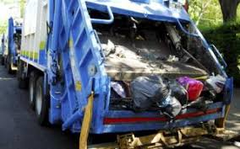

- Verificara que no queden residuos en el piso cuando finalice la compactación, de ser así solicitara que se recoja, en caso de que el material caído sea de extrema peligrosidad vidrios verificar que el procedimiento de recogida se haga con los elementos adecuados y manteniendo la protección personal.
- Nunca caminar junto al camión compactador ya que este puede despedir patógenos peligrosos fuera del mismo, mantener una distancia no menor a 3 metros de la caga de carga.
- Cuando el camión se esté retirando una vez cerrado el portón, verificara que en el trayecto de salida no colisione con ningún objeto o auto estacionado.

Prohibiciones:
- El vigilador tiene terminantemente prohibido manipular contenedores de residuos o dar ayuda al personal de patogénicos.
- No puede subirse a ninguna parte del camión.
- No puede interferir en el proceso de carga, solo debe verificar visualmente.
- No puede dar indicaciones al chofer de como maniobrar el camión en el proceso de ingreso y salida.
- No puede dar ayuda de ningún tipo ante la avería del camión o de la compactadora.
- Hará respetar el límite de velocidad de salida para evitar colisiones a peatones.
- Si ocurriese algún accidente en el puesto de manera inmediata, primero avisará al encargado de turno, asistencia Médica, luego al JEFE DE SEGURIDAD y SUPERVISOR DE MURATA S.A

HALLAZGOS (Objetos olvidados)
Procedimiento:
En el caso de que un objeto sea encontrado independientemente del lugar donde se encontró, quien lo encontró deberá remitir el mismo alENCARGADO DE TURNO o y este último deberá entregar el objeto al lugar correspondiente.
El objeto permanecerá en guarda de la vigilancia hasta su entrega, en el momento de la entrega se debe hacer firmar el acta de hallazgo nuevamente para cerrar el círculo del hallazgo, a partir de ese momento dejará de ser responsabilidad del área de seguridad,
(Ver imagen)

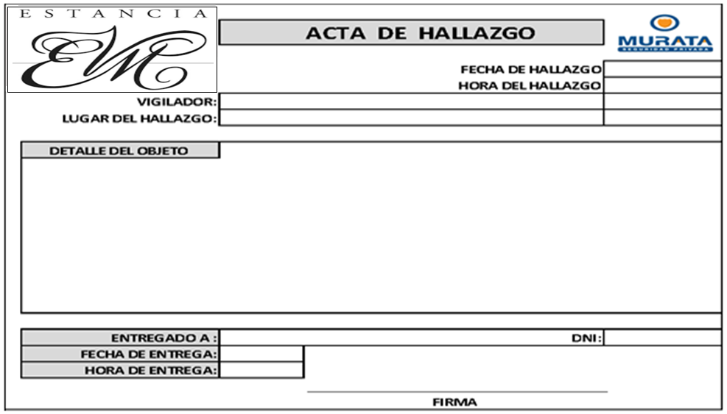

MEDIDAS DE SEGURIDAD ANTE LA LLEGADA DE UN HELICÓPTERO A LA ESTANCIA que no pueda ser impedida.

En todo momento ante la llegada de un helicóptero el personal de seguridad debe seguir con los siguientes lineamientos:

Antes de la llegada del Helicóptero se deberá proceder de la siguiente manera:

- Efectuar el llamado a la comisaría local y al cuartel de bomberos tomando nota de quien atiende y hora de la comunicación, DAR AVISO DE DICHO ARRIBO.
- Verificar que en todo el perímetro de aterrizaje este despejado que no no haya transeúntes.
- Verificar que no haya cables extendidos sobre el área de aterrizaje ya sea tendidos en el suelo o aéreos.
- Verificar antes de la llegada del helicóptero que no haya objetos sobre el asfalto o el pasto que puedan llegar a ser despedidos por las ráfagas de viento provocadas por las aspas.
- En caso de vientos extremos o niebla tomar las medidas precautorias de distancia y no acercarse al área de descenso, tomar como mínimo 60 metros de distancia.
- El personal debe estar uniformado con chalecos reflectivos y protectores visuales.
- Es inevitable que acudan multitudes cuando un helicóptero está a punto de aterrizar, es por este motivo que se deberá cuidar que las personas espectadoras permanezcan por lo menos a 60 m del lugar donde el helicóptero desenreda y tocara tierra.

La protección personal constituye un factor importante, quienes realizaran actividades cerca del área de maniobras del helicóptero, deben utilizar protector visual contra el polvo y los fragmentos que se levanten por el aire, impulsados por el giro de las aspas.

La mayor parte de los accidentes, en embarque y desembarque de personas, han sido producidos por:

- Las palas del rotor principal.
- Las palas del rotor de cola.

Aun en el caso de girar lentamente, lo que ocurre en los momentos de arranque y parada del motor tienen suficiente fuerza para segar la cabeza y aunque las palas del rotor principal se encuentran a una altura superior a los 2 m, pueden, en ocasiones, bajar su plano de giro hasta una altura inferior a la normal de la estatura del hombre.

No acercarse al helicóptero mientras ningún miembro de la tripulación no se lo indique. Para evitar estos peligros, los individuos se deben acercar y salir del helicóptero por el rotor frontal (para evitar el rotor de cola) y agachados (para evitar el rotor principal) y por donde el piloto pueda verle.

Una vez que el helicóptero tome tierra no se deben de mover de su posición de espera hasta recibir la señal del piloto indicando que se puede aproximar, siempre por delante.
Durante el despegue del helicóptero, quienes se queden en tierra permanecerán agachados en la misma situación que durante el aterrizaje.

Prohibiciones:
Ningún personal de seguridad se encuentra autorizado a ingresar al área de descenso durante el procedimiento de aterrizaje, demora y despegue de la nave por más que se lo solicite el JEFE DE SEGURIDAD, SUPERVISOR o quien sea, solo puede ingresar a esa área personal preparado y con autorización.

Una vez finalizado el procedimiento y retirada la nave se debe asentar en actas los siguientes datos:

- Hora de llegada
- Hora de partida
- Cantidad de tripulantes
- Número de identificación de la nave
- A qué organización pertenece
- Cuál es el motivo de la presencia del helicóptero
- Novedades referentes al aterrizaje
- Novedades referentes al despegue
- Novedades referentes al tiempo de demora en el helipuerto
- Novedades referentes al procedimiento en general

CARACTERÍSTICAS de un helicóptero:

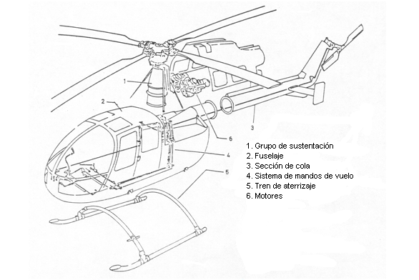

RONDÍN
Rondín es el acto de desplazarse dentro de las instalaciones con observancia y precaución con el fin de detectar actos y condiciones inseguras, así como prevenir y/o detectar algún ilícito; por lo tanto, los vigiladores que los efectúan deberán seguir los siguientes lineamientos:

- Utilizar los cinco sentidos.
- Utilizar en todo omento el equipamiento adecuado para efectuar la ronda.
- Detectar sonidos extraños, fuera de lo común.
- Identificar olores extraños.
- Hacer observaciones visuales.
- Caminar despacio mantener un paso moderado.
- Identificar lugares que obstaculicen los nichos hidrantes y matafuegos.
- Observar áreas poco iluminadas.
- En caso de llegasen a detectar algo anormal, deberán solicitar el apoyo necesario y reportar inmediatamente al encargado de la seguridad estableciendo los itinerarios de vigilancia para el personal que corresponda, considerando asimismo eventos extraordinarios.

Tarea específica del Rondín:
El objetivo principal es contribuir a la prevención y seguridad de las vidas y bienes del personal en cooperación con la seguridad privada, así como también desarrollar actividades de carácter preventivo, con la finalidad de detectar posibles actos delictivos, tareas de inteligencia o cualquier circunstancia que sea considerada una anomalía.

Todo esto se debe dar bajo los siguientes lineamientos.
- Portar adecuadamente el uniforme reglamentario.
- Conocer en todo momento el estado de funcionamiento del equipamiento y los elementos de lucha contra incendios.
- Utilizando adecuadamente los equipos de comunicación y de seguridad personal.
- Conociendo y aplicando correctamente las claves e indicativos de radiocomunicación institucionales.
- Trabajar en constante contacto con las autoridades de seguridad & higiene para detectar y determinar posibles causales de riesgos.
- Cumpliendo con los itinerarios de vigilancia de puntos específicos, establecidos por el jefe de seguridad.
- Conocer el estado y ubicación de los elementos existentes de lucha contra incendios, como así también los sistemas electrónicos instalados.
- Registrando su posición dentro del itinerario y horario establecido, en los relojes checadores de puntos fijos de vigilancia, cuando existan.
- Cumpliendo con las disposiciones establecidas, registrando y actuando en el cumplimiento de estos.
- Verificando que los visitantes de la Estancia y áreas administrativas, así como trabajadores cumplan con las medidas de seguridad establecidas.
- Vigilando permanentemente los perímetros de su centro de trabajo comprobando su inviolabilidad.
- Vigilando y coadyuvando que durante el desarrollo de eventos especiales y/o masivos, se cumplan las normas institucionales en materia de seguridad
- Identifica anomalías y/o emergencias que se presenten durante el rondín en su zona de responsabilidad.
- Comprobando que las áreas consideradas como restringidas por riesgo potencial, cumplan con los parámetros de seguridad establecidos institucionalmente; y reportando inmediatamente cualquier anomalía y/o emergencia.
- Verificando que el patrimonio, mobiliario y señalizaciones no presenten Alteración, daño, deterioro o cualquier afectación y reportando Inmediatamente cualquier anomalía y/o emergencia.
- Reporta las anomalías y emergencias que se presenten durante el rondín de su zona de responsabilidad.
- Utilizando los medios de comunicación asignados por MURATA S. Informando de manera inmediata al responsable de la seguridad.
- Asentando las anomalías y emergencias en el Libro de actas
- Solicitando instrucciones a seguir para cada anomalía y emergencia existente y reportando las acciones realizadas.

La persona de vigilancia que efectúa rondines es competente cuando entrega o presenta los siguientes Productos:

El reporte diario de novedades con los siguientes contenidos:
- Fecha.
- Nombre de la persona a quien se dirige.
- Nombre, cargo y firma del informante.
- Horas en que suceden los sucesos.
- La novedad que se reporta responde al qué, quién, cuándo, dónde y cómo de la actividad.
- Localización y ubicación de la persona, bien o área involucrada.
- Instrucciones recibidas y nombre de quien las dicta.
- Acciones realizadas.
- Especifica la condición y acciones efectuadas.

El reporte de anomalías y emergencias con los siguientes contenidos:
- Fecha y hora del reporte.
- Nombre de la persona a quien se dirige.
- Nombre, cargo y firma del informante.
- El reporte de anomalías y emergencias contiene: qué sucedió; quiénes están involucrados; a qué o quiénes afectó; cuándo sucedió, en dónde y cómo.
- Localización y ubicación de la persona, bien o área afectada.
- Acciones inmediatas ejecutadas por el o los elementos de seguridad.
- Apoyos externos e internos recibidos. Instrucciones recibidas, así como nombre y cargo de quien las dicta.

El rondín que efectúa rondines es competente cuando posee y aplica los siguientes conocimientos y habilidades:
- Manejar equipamiento en apego a leyes, reglamentos y otras disposiciones vigentes.
- Conocer y utiliza técnicas de revisión y análisis de posibles situaciones que desencadenen un incendio.
- Conocer y utiliza técnicas de defensa personal.
- Conocer y utiliza técnicas de primeros auxilios.
- Conocer y utiliza técnicas de protección civil.
- Conocer el manejo de extintores y sabe combatir incendios.
- Conocer y aplica las consignas establecidas por el cliente
- Conoce las características físicas de su área de trabajo.
- Conoce la organización y operación de su centro de trabajo y las generalidades de la Estancia.
- Conocer la legislación vigente en materia de seguridad contra incendios.
- Conocer y aplica correctamente las claves e indicativos de radiocomunicación institucionales.
- Conocer y aplica las normas de seguridad institucionales.
- Conocer y aplica los códigos de ética y conducta de su corporación y de Murata Seguridad

Prácticas inadmisibles durante el desempeño laboral:
- Abandonar, desviarse o descuidar injustificadamente la ruta de rondín establecida.
- Intercambiar itinerarios entre elementos.
- Informar con falsedad cualquier anomalía o emergencia durante su rondín.
- No reportar oportunamente cualquier anomalía o emergencia detectada.
- Dormirse o descuidar sus áreas de asignación.
- Uso inadecuado de equipos de seguridad (radio, teléfono, detector manual de metales, etc.)
- Distraerse en su puesto de trabajo mediante el uso inadecuado de equipos electrónicos, de lectura o diversión.
- Ingresar a su puesto de trabajo en estado de ebriedad o bajo el influjo de enervantes, así como ingerirlos en sus horas laborables.
- Realizar cualquier tipo de actividad comercial o de lucro, así como de mendicidad.
- Ingerir alimentos durante su horario de servicio.
- La persona de vigilancia que efectúa rondines es competente, cuando se comporta bajo los siguientes:

Principios, hábitos y valores
- Es puntual en la asistencia a sus labores.
- Es ordenado y responsable con sus funciones y consignas en tiempo y forma.
- Responde con eficiencia a las instrucciones marcadas por sus superiores.
- Es aseado en su persona y porta el uniforme reglamentario con distintivos e insignias oficiales.
- Actúa dentro de un marco de legalidad, objetividad, eficiencia, profesionalismo, honradez y respeto a los derechos humanos reconocidos en la Constitución
- Sabe manejar y/o conciliar adecuadamente las diferencias que surjan entre trabajadores y/o visitantes.

Exterior del edificio:
Observación de los siguientes puntos:
- la situación del edificio, si está aislado o colindante con otros edificios.
- amplitud de la calle o avenida.
- zonas verdes colindantes y tipos de arboledas que permitan escalamiento.
- existencias de conos o vallas protectoras en vía pública.
- tipo de personas que lo habitan o concurren al mismo, fijos o itinerantes.
- alturas arquitectónicas o naturales, azoteas y balcones próximos de donde pueda dominarse o ser vulnerado el lugar.
- cochera, salidas o entradas.
Acceso al edificio:
- Conocer los accesos (Puertas) Tanto las empleadas por el personal, el público, y las entradas de vehículos de urgencias y su estacionamiento o vehículos de mercancías, adquiriendo un conocimiento de aquellos lugares de acceso o zonas de libre circulación, como otros de acceso restringido o prohibidos a las personas sin autorización.
- Solidez de las puertas, ventanas, muros o vallas metálicas.
- Prestar especial atención a posibles daños que el público pueda llegar a infringir en contra de los bienes de la Estancia, poner en conocimiento a autoridades de la Estancia.
- Dar aviso inmediato en caso de filtraciones o goteras que puedan afectar instalaciones o equipos y puedan provocar incendios por cortocircuito.
- Evitar acumulaciones de materiales inflamables, si así ocurre, avisar al supervisor y pedir que se trasladen.
- Verificar que no haya obstáculos en el campo visual de las cámaras de CCTV.
- Prestar especial atención a ambulancias y vehículos que acceden a la Estancia, cualquier anomalía deberá ser informada de inmediato a su supervisor.
- Ante la presunta comisión de un hecho delictivo dar aviso inmediato al JEFE DE SEGURIDAD y al supervisor.
- Asegurar el cierre de las oficinas según lo ordenado en cada caso particular por parte de los responsables de las áreas.

Aspectos principales por considerar en el servicio.
Durante la prestación de servicio deberá tomar una posición de total atención a las situaciones anormales que sucedan a su alrededor y a las que observe durante las distintas recorridas de control o durante su permanencia en dependencias ajenas a su puesto fijo de trabajo, por acompañamiento de personal contratado, manteniendo en todo momento una postura profesional.

Todas las actividades y procedimientos de seguridad implementados deben asegurar la tarea que desarrolla la Estancia y de ningún modo deben interferir en el desarrollo de las funciones como así tampoco ocasionar inconvenientes o malestar en las personas que visitan o trabajan en el lugar.

Mantendrá una comunicación fluida y constante con la JEFATURA DE SEGURIDAD, el jefe de seguridad el supervisor de MURATA y vigiladores

CONSIGNAS GENERALES

Previsiones de Seguridad.
La seguridad de la Estancia se materializa mediante la adopción de medidas y previsiones eficaces de seguridad, para atenuar y/o reducir los efectos de las acciones ofensivas o invasivas de carácter delictivo contra el personal, las visitas y las instalaciones.

Finalidad del Sistema de seguridad.
Proporcionar protección y custodia a la instalación fija y sus bienes humanos y materiales mediante el desarrollo de tareas preventivas, disuasivas y defensivas.

Todas las acciones para desarrollar se apoyan en tres tipos de tareas y son los pilares del sistema:

  - “PREVENCIÓN”.
  - “CAPACITACIÓN”.
  - “REACCIÓN”.

Descripción general del sistema.
El sistema de seguridad de la Estancia. está conformado por dos subsistemas principales que interactúan de manera combinada y coordinada según las particularidades del establecimiento durante las 24 horas, los 365 días del año.

Los sub – sistemas son:

Sistema de Seguridad.

Sub
–

Sistema de

Seguridad Física

(
Servicio de
Custodias

Y

Vigilancia)

Sub
–

Sistema de
Seguridad
Electrónica

(
Cámaras
-

Sensores
De alarmas
-

Todos los componentes y recursos son responsables de la seguridad”

Concepto de la tarea a realizar.
La tarea por realizar tiene dos momentos diferenciados y se realizan en forma continuada y permanente y son el objeto de la tarea a regular en el presente protocolo.

Estos momentos son:
- Despliegue de la seguridad física - vigilador las 24 horas.
- Instalación e implementación del Sistema de Seguridad Electrónica.

Seguridad Física
–

Vigilador las 24
Horas

Implementación
De Seguridad
Electrónica las 24
Horas

“Ambos sub – sistemas coexisten e interactúan entre sí simultáneamente”

Descripción de los momentos.
Seguridad física – vigilador.
El procedimiento consiste en desplegar al personal perteneciente a la organización de seguridad privada contratada por ESTANCIA VILLA MARIA DE MAXIMO PAZ, en los distintos puestos de la ESTANCIA durante la 24 hora, asignarles responsabilidades por puesto en forma de consignas, diagramar recorridas, hacer los relevos correspondientes y confeccionar la documentación que sea necesaria y que hace al funcionamiento del servicio.

Presencia de personas en proximidad de la ESTANCIA con actitud hostil

Situaciones:
- Personas aisladas o grupos fuera de los límites del área de seguridad, en actitud hostil.
- Obstaculización deliberada del tránsito peatonal y/o vehicular en la vía pública próximo a las calles de acceso al área de seguridad.
- Manifestaciones verbales ofensivas contra el personal, la institución o sus miembros componentes, expresadas desde el exterior.

Sucesión de acciones - lineamientos generales:
- Alertar a todo el personal del servicio de seguridad.
- Reforzar los puntos potencialmente críticos del perímetro de seguridad.
- Tomar las medidas necesarias para cerrar los accesos según protocolo.
- Solicitar la inmediata intervención a la fuerza de seguridad Publica para que actúe y normalice la situación.
- Informar la novedad producida y las medidas adoptadas al JEFE DE SEGURIDAD.
- Mantener la calma y no generar pánico.
- Elevar un informe circunstanciado con los hechos producidos

Acciones de hecho contra el área de seguridad
Situaciones:
- Arrojar objetos contundentes.
- Trepar verjas o paredes.
- Dañar parcialmente las instalaciones (carteles, barreras de acceso o portones, etc.).
- Ingreso de personas a las instalaciones, visiblemente desarmadas,que denoten o aparenten un posible acto hostil contra personal de seguridad, permaneciendo próximas al linde del establecimiento.

Sucesión de acciones - lineamientos generales:
- Alertar a todo el personal del servicio de seguridad.
- Reforzar los puntos potencialmente críticos del perímetro de seguridad.
- Tomar las medidas necesarias para cerrar los accesos según protocolo.
- Solicitar la inmediata intervención a la fuerza de seguridad Publica para que actúe de refuerzo y normalice la situación.
- Informar la novedad producida y las medidas adoptadas al JEFE DE SEGURIDAD.
- Mantener la calma y no generar pánico.
- Elevar un informe circunstanciado con los hechos producidos

Vías de hecho contra terceros Situaciones
- Acción violenta materializada contra personas o bienes de la Estancia.
- Acción violenta materializada con objeto contundente.
- Disparo con arma de fuego.

Principios rectores:
- El derecho a la legítima defensa propia (individual y colectiva) y de terceros y a la defensa de los bienes del estado, se rige por los principios de necesidad y de proporcionalidad.
- La legítima defensa se ejerce cuando exista una agresión ilegítima precedente.
- Debe existir racionalidad del medio empleado para impedirla y hacer cesar la situación.

Sucesión de acciones - lineamientos generales:
- Alertar a todo el personal del servicio de seguridad.
- Reforzar los puntos potencialmente críticos del perímetro de seguridad.
- Tomar las medidas necesarias para cerrar los accesos según protocolo.
- Solicitar la inmediata intervención a la fuerza de seguridad Publica para que actúe de refuerzo y normalice la situación.
- Informar la novedad producida y las medidas adoptadas al JEFE DE SEGURIDAD.
- Mantener la calma y no generar pánico

PROCEDIMIENTO DE ACTUACIÓN ANTE AMENAZA TELEFÓNICA
Recepción Llamada | Mantener la calma y completar el cuestionario de amenaza telefónica de colocación de artefacto explosivo. Transcribir literalmente el mensaje y recopilar el mayor número de detalles posibles.
Transmisión de información | Comunicar el hecho al JEFE DE SEGURIDAD. Tratar esta información como confidencial, limitando su difusión entre el resto del personal.
Valoración | El Centro de Control Interno SALA DE MONITOREO comunicará el hecho al Jefe de Seguridad de la Estancia y al comité de seguridad. Confirmada la amenaza, el Servicio de Seguridad informará a la Policía y bomberos. Actuar según sus indicaciones.  En ausencia o retraso en la localización de los responsables, el Servicio de Seguridad comunicará el hecho a la Policía y seguirá sus instrucciones.  IMPORTANTE: En situación de riesgo inminente o duda, demora en las comunicaciones, etc., el jefe de SEGURIDAD (en último extremo el Servicio de Seguridad) ordenará directamente el desalojo de la zona afectada.
Declaración de Emergencia | En base a las instrucciones recibidas y confirmado el riesgo, el JEFE DE SEGURIDAD ordenará aplicar el Plan de contingencia y Evacuación.
Llegada de la Policía | El JEFE DE SEGURIDAD les proporcionará los datos existentes sobre el aviso e informará de las acciones realizadas hasta el momento.  Las Fuerzas Públicas asumirán el mando y el control de las operaciones. Todos los Equipos se pondrán a su disposición, si estos así lo solicitan
Final de emergencia | El responsable de las Fuerzas de Seguridad allí destacado comunicará al Jefe de seguridad el control de la situación y la posibilidad de retorno al edificio. El Jefe de seguridad ordenará la vuelta a la actividad.

ACTUACIÓN ANTE LA LOCALIZACIÓN DE UN OBJETO SOSPECHOSO
Detección | Detectado un paquete u objeto sospechoso, se avisará de inmediato al JEFE DE SEGURIDAD, quien comunicará las acciones a encarar.
Valoración | Determinado el objeto como sospechoso el Servicio de Seguridad, informará a la Policía. En base a sus instrucciones y confirmado el riesgo, aplicar Plan de contingencia y Evacuación.  IMPORTANTE:En situación de riesgo inminente o riesgo razonable, el JEFE DE SEGURIDAD (o en último extremo el comité de) podrá asumir directamente la responsabilidad de ordenar el desalojo de la zona afectada. Tratar la información con carácter confidencial.
Precauciones | Aislar el paquete, no moverlo, tocarlo o perforarlo; indagar sobre la posible existencia de otros objetos sospechosos, no pasar objetos metálicos cerca de él ni emplear emisoras de radio en sus proximidades, prohibir fumar en las inmediaciones, acordonar en un amplio radio. Abrir puertas y ventanas.  IMPORTANTE: Valorar si su situación influye en el recorrido de evacuación. En este caso, canalizar el flujo de salida intentando evitar la exposición al riesgo.
Declaración de Emergencia | En base a las instrucciones recibidas y confirmado el riesgo, el Jefe de Intervención ordenará aplicar el Plan de Evacuación.
Llegada de la Policía | El JEFE DE SEGURIDAD les proporcionará los datos existentes sobre el aviso e informará de las acciones realizadas hasta el momento.  Las Fuerzas de Seguridad asumirán el mando y el control de las operaciones.  El procedimiento de extracción es exclusivo de la fuerza pública y bajo ningún concepto se debe colaborar con esta.
Final de emergencia | El responsable de las Fuerzas públicauna vez que comunique el desenlace, control de la situación y la posibilidad de retorno al lugar afectado. Se esperará la orden del JEFE DE SEGURIDAD sobre la vuelta a la actividad.

ORGANIGRAMA DE PROCEDIMIENTO A SEGUIR EN CASO DE AMENAZA DE BOMBA
AMENAZA DE BOMBA
CUESTIONARIO
FALSA ALARMA
EMERGENCIA REAL
ORDEN DE EVACUACIÓN
AVISAR A LA POLICÍA
INFORMAR AL JEFE DE SEGURIDAD
PAQUETE BOMBA
LLAMADA TELEFÓNICA

RESTABLECER SERVICIOS
EVACUACIÓN REAL

CONTROL POLICIAL

RESTABLECER SERVICIOS

CUESTIONARIO DE AMENAZA TELEFÓNICA DE COLOCACIÓN DE ARTEFACTOS EXPLOSIVOS
Mientras esté conversando con su interlocutor vaya anotando lo siguiente:
TEXTO DEL MENSAJE RECIBIDO:
N.º DEL QUE SE RECIBE LA LLAMADA:
HORA DE LA LLAMADA: TIEMPO DE DURACIÓN:
HORA DE LA EXPLOSIÓN:
LUGAR DE COLOCACIÓN:
NÚMERO DE ARTEFACTOS COLOCADOS:
ESTÁN ACTIVADOS: SI NO
ASPECTO EXTERIOR:
TAMAÑO:
MOTIVOS DEL ATENTADO:
VARÓN: MUJER: ADULTO: NIÑO:
VOZ: CLARA: GRAVE: AGUDA: SUSURRANTE:
ACENTO: REGIONAL: EXTRANJERO:
NERVIOSO: EBRIO:
NOMBRE DE LA PERSONA QUE RECIBE LA LLAMADA:
CARGO LABORAL:
N.º DE TELÉFONO EN EL QUE SE RECIBE LA LLAMADA:

A TENER EN CUENTA:
      - Nunca toque, manipule o mueva el paquete o carta sospechosa.
      - De aviso al, JEFE DE SEGURIDAD y a su supervisor inmediato.
      - Nunca corte el envoltorio, cinta adhesiva, cordonesde un paquete sospechoso.
      - Nunca sumerja en agua ningún paquete sospechoso. Puede hacer detonar un mecanismo explosivo.
      - No se acerque ni permita que lo hagan.

MANIFESTACIONES O ACTOS GREMIALES.
En los casos donde agrupaciones gremiales de cualquier bandería política, agrupaciones vecinales, manifestantes organizados o cualquier acto político deliberado o espontaneo que se dé dentro o fuera del establecimiento, que interfiera con el normal funcionamiento del lugar, el personal de seguridad seguirá las indicaciones del JEFE DE SEGURIDAD en ese momento, caso contrario no confrontara, no dialogara ni mantendrá ningún tipo de negociación con estos sin autorización.

Ante cualquier acto de este tipo, en primera instancia se debe llamar al JEFE DE SEGURIDAD y Murata en ese orden si o si, en caso de que el cliente decida no llamar a la fuerza pública se asentara en actas.

DETECCION DE PERSONAS ARMADAS.
Cuando se tome la novedad que una persona dentro de la Estancia o esté intentando ingresar y se detecte que lo hace portando un arma de fuego entre sus prendas de vestir se deberá seguir el siguiente lineamiento:

- Para todos los casos nunca se debe interrumpir el paso, se debe dar seguimiento a pie de manera muy disimulada y se dará aviso de manera inmediata a la fuerza pública y al puesto de central de monitoreo para que enfoque el seguimiento.

Puede ser que esta persona pertenezca a alguna fuerza armada como que no, razón por la cual no se le debe interrumpir el tránsito, de esa manera evitamos que de ser un delincuente accione de manera violenta al ser detectado

USO DE EXTINTORES
Clasificación de los tipos de fuego:
El primer paso a la hora de apagar un fuego con un extintor de incendios es identificar el tipo de fuego al que nos enfrentamos.

Existen cinco tipos de clases de fuegos y dependiendo del tipo de incendio deberemos utilizar un tipo de extintor u otro:
Fuegos de Clase A:
Son fuegos en los que el combustible es madera, papel, carbón, cartón, textil, plástico… Normalmente se trata se materiales sólidos y que al quemarse forman brasas y cenizas.

Fuegos de Clase B:
Se trata de fuegos producidos por combustibles líquidos y gaseosos como puede ser la gasolina, petróleo, pinturas… Este tipo de incendios no suelen dejar ningún tipo de residuos.

Fuegos de Clase C:
Son fuegos producidos en instalaciones eléctricas.

Fuegos de Clase D:
Se trata de fuegos en los que se encuentran involucrados metales ligeros como pueden ser el magnesio o el aluminio.

Este tipo de incendios suelen producirse en las virutas o polvo de estos metales y nunca en piezas más grandes. Para extinguir este tipo de incendios solamente se pueden utilizar extintores de tipo D.

Fuegos de Clase E:
Son fuegos producidos por un cortocircuito eléctrico o que se han producido en una instalación bajo carga eléctrica.

El primer paso para apagar un fuego de Clase E es cortar la corriente eléctrica. En el momento que cortamos la corriente el incendio pasa a ser de

Clase A, B o D dependiendo de los materiales que se estén quemando. Es importante cerciorarse de que se ha cortado la corriente eléctrica por completo ya que, aunque hayamos desactivado el automático el circuito podría estar alimentándose por otro circuito cercano.

Extintores adecuados para cada tipo de fuego:

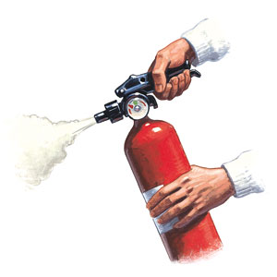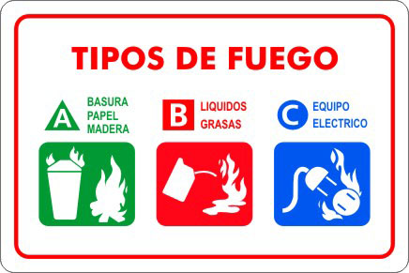

Del mismo modo que los tipos de fuegos se clasifican en estas cinco categorías, los extintores adecuados para cada tipo de incendio se pueden clasificar también de la misma forma.
Para extinguir los fuegos de Clase A podemos utilizar extintores de polvo químico seco.

Actualmente los extintores de agua o de agente espumógeno ya no se utilizan dada su baja eficacia. El extintor rebaja la temperatura del combustible evitando así que el incendio vuelva a prender.

No deben utilizarse los extintores de CO2 para apagar fuegos de Clase A.

Para los incendios provocados por líquidos o grasas inflamables debemos utilizar extintores de anhídrido carbónico, también conocido por nieve carbónica. Estos extintores de incendios suelen estar cargados de CO2 o de espumas secas que liberan CO2 y de esta

Forma eliminan el oxígeno del incendio haciendo que este se apague. Con este tipo de extintores podemos apagar también los incendios de Clase C, provocados por gases como el butano o el propano.

Para los incendios con riesgo de electrocución o incendios de clase E debemos utilizar los extintores de polvo químico seco o los extintores de CO2 ya que no conducen la electricidad.

Si deseamos apagar un fuego producido por metales ligeros deberemos utilizar el extintor de polvo de sodio seco para apagar incendios de magnesio, sodio, potasio…Si el incendio se ha producido por polvo de litio debemos utilizar el extintor de polvo seco de cromo ya que se adhiere a superficies verticales disipando el calor producido por el fuego.

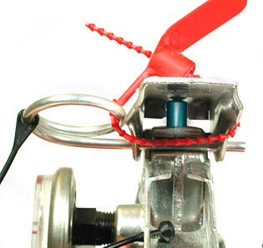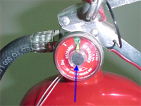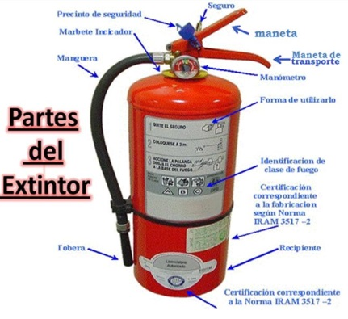

Comprobamos el extintor
Una vez hayamos identificado correctamente el tipo de fuego al que nos enfrentamos y hayamos comprobado que el extintor es adecuado para ese tipo de incendio procederemos a comprobar el extintor.

Debemos asegurarnos de que el extintor está cargado y que ha sido revisado recientemente. Si se ha cargado el extintor en el último año debería tener una cinta plástica de color rojo o azul en la parte de la palanca.

Realizadas estas comprobaciones ya estamos listos para utilizar el extintor.
El siguiente paso es quitar la anilla de seguridad y colocarnos a una distancia de unos dos metros del fuego siempre entre el fuego y una vía de escape.

Sujetaremos la manguera del extintor con fuerza apuntando a la base del fuego y accionaremos la palanca. Apuntando a la base del fuego intentaremos extender el agente extintor por toda la superficie en llamas hasta que consigamos apagar completamente el fuego.

PLAN DE RELEVOS, SUSTITUCIÓN Y REFUERZO
El vigilador debe llegar como mínimo con 15 minutos de anticipación al puesto, uniformado adecuadamente.

Cada vez que reciba su turno, debe verificar el correcto funcionamiento de sus equipos de comunicación asignados.

En el momento del cambio o toma de guardia el vigilador procederá a verificar visualmente las inmediaciones. En caso de ver personas en actitudes extrañas o sospechosas, etc., retardará la apertura hasta tener la seguridad de que su ingreso sea seguro, ante cualquier actitud sospechosa, sea de vehículos y/o personas dará aviso en forma inmediata Superior inmediato (Jefe Operativo y Planificación) y permanecerá atento a sus movimientos.

Verificará la documentación existente en el Puesto, ya sea de MURATA S.A. Como así también del Cliente. (Ej. Remitos, autorizaciones, Correspondencia etc.), al igual que a los distintos elementos que le fueran entregados por el Cliente en carácter de guarda provisoria.

Debe realizar un recorrido por las instalaciones, verificando los elementos de propiedad del cliente.

No debe entregar el puesto a compañeros alcoholizados, drogados, con conductas irregulares o que no estén correctamente uniformados.

No debe entregar el puesto a vigiladores desconocidos, exija la credencial de identificación y confirme con Monitoreo.

Debe exigir que le requisen sus pertenencias al salir; no se puede quedarse o regresar a su puesto de trabajo después de terminar su turno o en horarios no programados.

Debe registrar en actas cualquier anomalía detectada en el relevo e informe a su superior inmediato.

Cuando reciba o entregue su puesto hágalo siempre uniformado.
Desafortunadamente unos pocos Vigiladores, se han encargado de dañar la imagen de todas las personas HONESTAS Y TRABAJADORAS que se dedican a la vigilancia y la seguridad.

Es injusto que un vigilador que se preocupa por hacer su trabajo de la mejor forme, con honestidad y transparencia tenga que pagar las consecuencias de los corruptos.

MURATA S.A. posee planes de sustitución, los mismos se realizarán acorde a las situaciones de cada objetivo en particular. En los casos que sean solicitadas por los responsables de cada objetivo, se las efectuaran de manera inmediata, designando a uno de los retenes para cubrir dicha vacante.

En los casos que se produzcan por ausencias, se recargará al vigilador saliente hasta que el controlador desplace desde la base operativa en los móviles de la empresa al vigilador retén para cubrir dicha vacante, informando a la central de monitoreo la llegada del retén y la salida del vigilador recargado.

Adicionalmente MURATA S.A., al contar con una dotación importante de retenes que tienen como función específica cubrir las vacantes que se produzcan en los objetivos, sin importar los diferentes motivos por los que se hayan generado, puede naturalmente cubrir con esos retenes los refuerzos que le sean solicitados.

Consecuentemente, MURATA S.A. prevé planes de contingencia ante situaciones que pudieran causar demora o interrupción en la prestación del servicio, como pueden ser, entre otros, en los casos de la Seguridad Física:

Por cuestiones climáticas:
Se extenderá el horario de relevo, estando en permanente comunicación con los vigiladores ingresantes a través del Departamento de Monitoreo, para tomar conocimiento de forma anticipada cuáles serán los que se ausentarán, así de esta manera poder anticiparnos e ir desplazando a los retenes (es requisito para estos tener domicilio real en la Ciudad Autónoma de Bs.As.), dichos desplazamientos podrán efectuarse según la situación lo amerite a través de los móviles de la empresa.

Por cuestiones de transportes:
En los casos de interrupciones de servicios de trenes se recomendará al personal viajar en ómnibus y al viceversa, en los casos que se produzcan ambas interrupciones, se coordinará con el personal el encuentro en un punto en común donde los micros de la empresa los recogerá para luego llevarlo a un punto de capital, donde se utilizaran los móviles de la empresa para agilizar la llegada a destino.

Políticas

Política de Prevención de Alcohol y Drogas
MURATA S.A, empresa comprometida con la SEGURIDAD PRIVADA, en forma segura, limpia, eficiente y competitiva, y estableciendo una Cultura de la Seguridad como valor central de la Organización, manifiesta y asume la siguiente Política de Prevención de Alcohol y Drogas:

Se entiende que el consumo indebido de alcohol y drogas es un problema social que produce daños en la salud y calidad de vida de las personas y sus familias; e impacta negativamente sobre la seguridad de la persona, quienes lo rodean en el ambiente de trabajo y en la productividad.

MURATA S.A se encuentra comprometida en alcanzar y mantener altos niveles de seguridad en las personas y sus instalaciones, frente a la comunidad y el cuidado del medio ambiente, y por lo tanto considera a los problemas provenientes del consumo indebido de sustancias adictivas como un problema de salud susceptible de ser prevenido, tratado y modificado.

Esta Política alcanza al personal propio y la/s Empresa/s o Instituciones que participan y colaboran en dependencias de esta o de sus clientes en cualquiera de sus actividades, mediante las siguientes medidas:

Evitar que se ingrese, elabore, manufacture, distribuya y consuma sustancias adictivas como el alcohol y drogas dentro de las instalaciones o predios con la responsabilidad de MURATA S.A.

Controlar el ingreso a las instalaciones o predios con la responsabilidad de MURATA S.A bajo los efectos del alcohol o sustancias adictivas que puedan afectar el desempeño físico o intelectual de la persona en el horario laboral.

Verificar que el uso de, drogas con prescripción médica sea avalado y utilizado para que no afecte la seguridad personal o colectiva y la tarea asignada.

Llevar estricto control, a través del Servicio Médico, del uso de Psicofármacos en estrecha cooperación con su superior o encargado del sector.

Implementar controlestoxicológicos que eviten riesgos, como Entidad Responsable, derivados del consumo indebido del alcohol y/o drogas.

Prestar y apoyar el tratamiento voluntario de la persona con adicción mediante la asistencia, seguimiento o reubicación de las tareas asignadas.

Política de Protección Contra Incendios
MURATA S.A empresa comprometida con la SEGURIDAD PRIVADA, en forma segura, limpia, eficiente y competitiva, y estableciendo una Cultura de la Seguridad como valor central de la Organización, manifiesta y asume la siguiente Política de Protección Contra Incendios:

Debido a la influencia que las condiciones de trabajo tienen sobrela seguridad y salud del personal, del medio ambiente y sus propias instalaciones, se debe fomentar una Cultura de Protección Contra Incendios, mediante la difusión, formación y concientización del personal, afianzando los siguientes compromisos en todos los niveles:

- Cumplir con todos los requisitos legales y regulatorios en Protección Contra Incendios.
- Integrar la Protección Contra Incendios en el sistema de gestión de la organización.
- Formar y concientizar a sus empleados para promover y afianzar buenas prácticas de Protección Contra Incendios.
- Integrar a contratistas en el compromiso activo con esta Política.
- Dotar a la organización de los recursos humanos y materiales necesarios para desarrollar esta política.
- Evaluar riesgos de incendio en los nuevos proyectos.
- Aplicar un proceso de mejora continua a la gestión de protección contra incendios para optimizar los resultados.

Políticade Protección Física
MURATA S.A empresa comprometida con la SEGURIDAD PRIVADA, en forma segura, limpia, eficiente y competitiva, y estableciendo una Cultura de la Seguridad como valor central de la Organización, manifiesta y asume la siguiente Política de Protección Física:

Preservar los objetivos de Protección Física, Prever el conjunto de acciones razonables para
Prevenir, evitar y responder ante actos intencionales que tengan por finalidad el robo, hurto, sustracción de bienes, el sabotaje, intrusión en las áreas con acceso restringido.

Promover la Capacitación del personal en el Sistema de Protección Física, capacitar y entrenar a todo el personal de modo que sea consciente de las consecuencias asociadas al incumplimiento de los objetivos, especialmente en el resguardo de la confidencialidad del sistema sujeto a las normas de moral, ética y conducta.

Defensa en Profundidad
MURATA S.A dispondrá lo necesario para evitar que un grupo agresor supere las barreras y subsistemas que conformen los espacios del ESTANCIA VILLA MARIA DE MAXIMO PAZ con el objetivo de ocasionar algún daño a las instalaciones o componentes.

Delimitación de Áreas de Acceso Restringido Área Vigilada, perímetro señalizado y controlado por MURATA S.A.

Área Protegida:
Zona circundada por una barrera física y con accesos controlados, sometida a constante vigilancia. Áreas Sensibles: Áreas donde un intruso accede, y puede llegar a generar un daño suficiente para sacar de Servicio a la Estancia, o demostrar vulnerabilidad de este.

Áreas Vitales:
Área de equipos, dispositivos o sistemas que puedan ser vulnerables a actos intencionales de sabotaje, o la sola intrusión de una o más personas con la posibilidad de generar un accidente con consecuencias radiológicas severas.

Estandarizar/Procurar que los Sistemas de Protección Física en los Sitios pertenecientes a la Estancia estén organizados, equipados y conducidos paraalcanzarel mejor nivel de seguridad, manteniendo una estandarización entre ellas, respetando las normas aplicables.

Eficiencia:Disponer de controles auditables cruzados a fin de asegurar la calidad del servicio tanto propio como de terceros y procurar la mejora mediante evaluaciones sistemáticas y perdidas por medio de los simulacros del Sistema de Protección Física

Política de Seguridad
MURATA S.A, empresa comprometida con la SEGURIDAD PRIVADA, en forma segura, limpia, eficiente y competitiva, y estableciendo una Cultura de la Seguridad como valor central de la Organización, manifiesta y asume la siguiente Política de Seguridad:

La Seguridad está Primero
La seguridad es prioritaria sobre aspectos económicos, de producción o de cumplimiento de cronogramas.

Reforzar la Seguridad de la Estancia.
Las barreras de seguridad de las instalaciones deberán ser respetadas y conservadas cumpliendo estrictamente con la documentación mandataria.

Las prácticas de seguridad deberán ser mejoradas continuamente, siendo conservadores en la toma de decisiones, anticipándose a los problemas, analizando los riesgos y proponiendo alternativas de contingencia.

La Salud es el Objetivo de la Seguridad de la Estancia.
Prevenir riesgos laborales y potenciales accidentes es responsabilidad de todos los niveles jerárquicos, la organización y las condiciones en las que se desarrolla el trabajo, deben proteger la salud de los trabajadores.

Reconocer las características especiales de la Estancia.
El control de la funcionalidad, la continuidad de la operación diaria y la integridad de los equipamientos tecnológicos son las características diferenciales del entorno de trabajo de la Estancia.

Dicho entorno debe permitir el desarrollo profesional y humano, fomentar la libre expresión de las opiniones, la innovación, la participación, el aprendizaje, el trabajo en equipo y la mejora.

Política de calidad y medioambiente
MURATA S.A, empresa comprometida con SEGURIDAD PRIVADA en forma segura, limpia, eficiente y competitiva, y estableciendo la cultura de la seguridad y la transparencia con valores centrales de la organización, manifiesta y asume la siguiente Política de Calidad y Medioambiente:

Asegurar el control de las actividades
Realizar un esfuerzo continuo para planificar y controlar todas las actividades de la Empresa que están directa o indirectamente relacionadas con la seguridad y la disponibilidad de sus instalaciones, aplicando códigos y normas técnicas adecuadas.

Proteger el medioambiente
Realizar un esfuerzo continuo para prevenir la contaminación y minimizar el impacto ambiental adverso derivado de nuestras actividades. Operar las instalaciones haciendo un uso racional de la energía y de los recursos naturales.

Promover la capacitación del personal y la gestión del conocimiento
Capacitar y entrenar al personal asegurando que sea competente para desempeñar las tareas asignadas, para gestionar los riesgos de las actividades bajo su control y para desarrollar consciencia del impacto de sus tareas en la seguridad y el medio ambiente.

Favorecer la comunicación interna y extrema
Comunicar nuestra Política de Calidad y Ambiental a todo el personal asegurando su comprensión, cumplimiento y ponerla a disposición de las partes interesadas Informar sobre los beneficios y su contribución a la preservación del ambiente.

COMPROMISO CON LA PREVENCIÓN DEL DELITO
La prevención del delito exige mucha OBSERVACIÓN, pero sobre todo el cumplimiento disciplinado de las NORMAS DE SEGURIDAD BÁSICAS.

Estas normas se relacionan a continuación y deben aplicarse de manera permanente durante la prestación del servicio y es el único mecanismo al alcance del Vigilador para prevenir la ocurrencia de delitos.

- Cumpla con lo establecido en el procedimiento para la prestación del servicio.
- El botón de pánico, el radio de comunicación y el arma de dotación siempre deben ser portados por el Vigilador para su uso inmediato según lo requiera.
- Ubíquese de manera estratégica garantizando el control del área de responsabilidad y su entorno.
- Permanezca en actitud vigilante y alerta. Identifique los riesgos y adopte una actitud preventiva.
- Informe oportunamente a MURATA S.A., todo cambio o situación que afecte la prestación del servicio y deje el registro correspondiente.
- No suministre información relacionada con el servicio a terceros, maneje adecuada y responsablemente la información de clientes y usuarios del servicio.
- Verifique el correcto funcionamiento, de los dispositivos electrónicos de seguridad, (sistemas de alarma, Barrera fotoeléctrica, botón de pánico, sistemas de C.C.T.V) recuerde que estas ayudas incrementan el nivel de seguridad.
- Si el visitante está acompañado por uno o más individuos, también deberán ser identificados, por MURATA S.A. en caso de que no pueda MURATA S.A. acreditar la identidad del o los acompañantes, este no podrá ingresar.

INSTRUCCIÓN DE RESPUESTA ANTE SITUACIONES DE VIOLENCIA
Hoy en día este fenómeno que afecta al personal de seguridad, cuya prevención y manejo exigen una formación valida, fiable y actualizada con el objeto de diseñar planes de contención en situaciones violentas, mejora en la detección de signos de alarma ante un posible agresor, tanto en la prevención primaria como en las actuaciones post incidentes.

Aunque cualquier persona puede llegar a ser una víctima de violencia, el personal de seguridad es el que tienen mayor riesgo por estar por lo general mediando entre el agresor y el agredido.

En estos momentos donde la violencia, agresión, son palabras comunes en cualquier ámbito, existe la inquietud por el tema y por generar espacios de reflexión en todo aquel personal que se encuentre expuesto de una u otra forma a cualquier evento de estas características, donde no solo se ve afectada la parte física del individuo sino también el área emocional, siendo esta donde más impacta la agresión.

Hay varias formas de responder a un hecho de estas características, el secreto está en buscar la manera oportuna y correcta, de modo que ninguna de las partes sea perjudicada.
Cuando empiece a tratar con una persona, trate de avaluar la posibilidad de que pueda presentar un acto de agresión e ira.

- Este atento durante el encuentro.
- No se quede solo con una persona que pueda tornarse violenta.
- Siempre mantenga un camino abierto para salir, no permita que la persona que puedatornarse violenta se ponga entre usted y la puerta de salida.
- Si se ha detectado signos de alarma, retírese con una excusa y avise a los demás paraque estén alertas también.
- Participe de ejercicios o simulacros de contención de episodios violentos para definir conductas y asegúrese de que todos comprenden los pasos a seguir.

Ante Violencia verbal
Expresiones del propósito de hacer daño incluyendo amenazas verbales, lenguaje corporal amenazador y las amenazas escritas.
- Nunca se debe responder a las agresiones ni insultar no agredir al agresor;
- Siempre trate de controlar la situación mediante el dialogo;
- Avisar al servicio de seguridad;
- Establecer distancia de seguridad del agresor;
- Mantenerse cerca de una puerta;
- Interrumpir las consultas o actividades asistenciales;
- No responda a la agresión de forma desproporcionada;
- Siempre adopte una actitud tranquila, mediadora y conciliatorio;
- No actúe con amenazas;
- No responda con agresiones;
- No dar órdenes;
- Bajar el tono de voz;
- Evitar cualquier acción que pueda interpretarse como agresiva.

IMPORTANTE:
- Siempre debe registrarse un hecho violento en el libro de actas bajo el título de “Violencia”.
- Tome estos pasos si no puede resolver una situación de violencia:
- Alejarse de la situación.
- Llame y pida ayuda a quien considere que está capacitado para dicho acto.
- Reporte cualquier incidente violento al JEFE DE SEGURIDAD.

Ante violencia física:
Cualquier situación de contacto físico no deseado, Empujones, punteo con un dedo, golpes, exhibición de arma blanca o de fuego, objetos contundentes, responder la agresión solo cuando corra riesgo su vida o la de otros, utilice los recursos de seguridad necesarios para solucionar el incidente dando aviso de inmediato al JEFE DE SEGURIDAD.

Cambio de directrices
Todo cambio que se realice en los procedimientos de control debe ser comunicado con anterioridad de manera fehaciente ya sea por personal de SEGURIDAD DE LA ESTANCIAcomo de MURATA S.A, caso contrario no se aplicaran cambios.

El lugar destinado para la prestación de servicio de seguridad no podrá ser cambiado a menos que este consensuado entre LA ESTANCIA VILLA MARIA Y MURATA S.A y sea notificado fehacientemente.

La planificación de los controles
El procedimiento OP VIG 850 01 define un control planificado diario por parte del Supervisor, en el cual se verifica la realización del servicio bajo condiciones controladas y se identifica por adelantado cualquier novedad que requiera respuesta rápida;

Define asimismo una auditoría semanal realizada por el Jefe de Zona y el auditor de Calidad, basada en el formulario F - 851 03, que presenta un criterio de calificación numérico y resultado global según una fórmula específica, e incluye los ítems:

- Imagen del vigilador;
- Presentismo y puntualidad;
- Relación/ comunicación dentro del equipo de trabajo;
- Conocimiento de las obligaciones, consignas e instrucciones específicas;
- Mantenimiento de los equipos asignados al servicio;
- Anticipación y respuesta ante situaciones de riesgo;
- Compleción y exactitud en los registros (formularios de presentismo, libro del servicio);
- Retroalimentación del cliente.

Los resultados de esta evaluación formal del servicio son usados para el seguimiento, medición y evaluación de la eficacia global del servicio, en indicadores de publicación mensual.

Recorridos diarios por parte del equipo de Controladores de Monitoreo Físico. Este seguimiento realiza auditorías in situ con un enfoque preventivo, y para obtener cualquier retroalimentación pertinente por parte del equipo de vigilancia.

Auditorías de verificación de la eficacia de los entrenamientos. El Departamento de Capacitación de MURATA S.A. realiza auditorías programadas sobre los servicios para evaluar la retención de conocimientos básicos y el impacto de las actividades de capacitación sobre la eficacia del servicio;

Asimismo, aleatoriamente, el Coordinador de Calidad, puede realizar auditorías no planificadas sobre cualquier servicio, priorizando aquellos servicios nuevos o en proceso de modificaciones;

MURATA S.A. presenta un Sistema Integrado de Gestión de la Calidad, Medio Ambiente y Seguridad Laboral, el cual es auditado por organismo de tercera parte una vez al año, y en cuyo proceso de evaluación se selecciona – aleatoriamente y por muestreo – distintos servicios para la evaluación del cumplimiento de los requisitos tanto internos como los del cliente.

CRITERIOS DE ACEPTACIÓN
A los fines de unificar los criterios en cuanto al alcance de los ítems de inspección, los mismos se detallan a continuación:

Servicio correctamente cubierto Implica que el mismo debe cumplir con lo dispuesto en el cubrimiento del servicio, es decir que se encuentre la dotación y personal que debe figurar de acuerdo con la diagramación de los turnos efectuados, caso contrario las modificaciones o cambios, deben hallarse debidamente autorizados por el Supervisor de Zona o en su defecto por el Jefe de Operaciones.

Estado de los materiales consignados
• Equipos de comunicaciones:
Deben hallarse operativos, de ser factible con su funda y/o soporte traba de cinturón colocada para facilitar su portación durante los desplazamientos por el interior del objetivo.

Asimismo, se extremarán las medidas necesarias para que su antena este correctamente fijada y se cumplirá con los tiempos correspondientes para la recarga de batería, permitiendo que el mismo esté operativo y pueda ser utilizado en forma permanente, debiéndose efectuar una prueba de transmisión, para verificar su óptimo funcionamiento.

• Automotores:
Motos o Vehículos Eléctricos:
Deben encontrase en buen estado de presentación, limpios en general ya sea tanto en el exterior como en el interior de este.

Se verificará que cuente con los accesorios con que fue equipado: criquet, matafuego, rueda de auxilio en condiciones, baliza de techo y de stop en correcto funcionamiento, al igual que el resto de las luces: de posición, altas, bajas, de giro y de freno, estado del tapizado, que la carrocería no presente rayones externamente ni abolladuras, se controlará el nivel de aceite del motor, como así también el líquido de freno, el agua del radiador y nivel de agua destilada de la batería.

Cotejará el kilometraje del móvil, y coordinará con personal de logística cuando se deba efectuar el correspondiente ser vice. Cualquier novedad que sea detectada, deberá quedar registrada el correspondiente Libro de Novedades del móvil y comunicada además al Jefe de Operaciones a través de la No conformidad correspondiente;

• Ropa de agua:
(Capas y botas): deberán encontrarse libre de roturas. Cuando no esté directamente en uso se verificará las condiciones de almacenaje, que no hayan sido guardadas con humedad;

• Linternas:
Se controlará que funcionen adecuadamente y que tengan las pilas con la carga suficiente;

• Uniformes:
Se considerará aceptable su presentación cuando el mismo se encuentre limpio, planchado y con el calzado lustrado. Además de lo expuesto se cumplirá con lo dispuesto para época de verano es decir con camisa manga corta (sin corbata), si esto último fue autorizado por el Cliente.

Dicha modalidad, será cumplimentada durante el período del año determinado en las disposiciones emitidas sobre el particular. Esta vestimenta se llevará conforme al siguiente detalle:

POLÍTICA DE CONFIDENCIALIDAD
MURATA S.A. da garantía de que la información personal será protegida para que no sea divulgada sin consentimiento de la persona. Dicha garantía se lleva a cabo por medio de un grupo de reglas que limitan el acceso a esta información.

La Estancia Villa Maria de Maximo Paz tiene derecho a proteger su información. Cuando decida compartir dicha información en un estudio de investigación, personal del estudio debe asegurarle a la institución que su información continuará siendo confidencial y sólo será accesible a los pocos individuos que se encuentran directamente involucrados en el estudio.

El Comité de Ética en Investigación es un grupo de consejeros que evalúan cada proyecto de investigación. Desde antes de que inicie el estudio, el Comité de Ética le solicita a cada investigador que explique claramente como pretende proteger la información de los participantes. Posteriormente vigila que se cumplan las condiciones necesarias para que la información se mantenga segura.

Cuando se invita a una persona a participar en un estudio, ésta deberá recibir un documento oficial que asegure que tipo de información recabará el estudio y como se pretende utilizar dicha información.

La institución tendrá la oportunidad de valorar esta información y preguntar lo que no le quede claro antes de firmar el documento para iniciar el estudio.

Para asegurar la confidencialidad de cada institución se utilizan códigos especiales de identificación. Es decir, en lugar de utilizar el nombre y apellidos reales, o incluso el registro de la institución, se asignan otros códigos para su identificación.

Por otro lado, el número de personas con acceso a dicha información es limitado.
Generalmente se utilizan contraseñas personales para poder acceder a las bases de datos.

Algunas de las bases de datos computarizadas pueden registrar quienes accedieron a la base y que información obtuvieron. Por último, los registros de papel se mantienen en un lugar cerrado y protegido.

CÓDIGOS DE CONDUCTA
El vigilador deberá observar las siguientes disposiciones en calidad de Códigos de Conducta, las que deberán estar siempre presentes en el accionar del mismo ya que refieren en forma directa a la calidad de persona y por ende la Calidad de Servicio que es el espíritu de MURATA S.A.

CALIDAD HUMANA
Actitud: El Personal de Seguridad debe recibir a todas las personas con muestras de su profesionalismo habida cuenta que es la impresión primaria y general que observan las personas siendo muy importante y con facultad de influir en la generación de nuevas oportunidades de negocios.

Cortesía: El Personal de Seguridad debe ser cortés en todo momento. Actuar bajo la norma “Ser firme sin ser rudo” y utilizar buenos modales “sin ser vulgar”.

Ejemplo: El personal de Seguridad debe conducirse en todo momento de forma tal de ser un ejemplo que redunde en beneficio para el mismo, la empresa y el cliente.

Tacto: El Personal de Seguridad debe actuar sin vacilaciones ni emociones impropias. Deberá evitar el uso de la fuerza salvo que sea estrictamente necesario, mostrando siempre calma, porte digno y reserva en sus actitudes y expresiones.

CALIDAD PROFESIONAL
Toma y Relevo de Servicio: el personal debe presentarse a tomar servicio con el tiempo suficiente para interiorizarse de las novedades que hubiese en el mismo y para tomar conocimiento de consignas, órdenes o directivas especiales impartidas en ese día.
Ningún Personal de Seguridad puede abandonar su puesto si no ha sido debidamente relevado al finalizar su turno.

Libro de Guardia:
El libro de guardia debe ser confeccionado en forma completa y prolija con los datos que correspondan.

Elementos:
Se debe controlar el buen estado de los elementos asignados al servicio ya sean propios de MURATA S.A. o provistos por LA ESTANCIA VILLA MARIA DE MAXIMO PAZ.
Es responsabilidad del Personal de Seguridad el correcto uso, estado y funcionamiento de los elementos mencionados precedentemente.

Orden y Limpieza:
Es responsabilidad del Personal de Seguridad mantener el estado de limpieza del sector asignado como así también baños, vestuarios y/u otros.

IDENTIFICACIÓN PERSONAL
Todo el personal debe portar la credencial habilitante emitida por MURATA S.Asiguiendo las pautas establecidas por la ESTANCIA.
- Portación a la vista sin obstrucciones de foto y nombres.
- Intransferible, Su préstamo constituye una falta grave.
- Denunciar su pérdida de inmediato.
- Mantener en buen estado de conservación.
- En caso de encontrar una credencial Denunciar de inmediato.
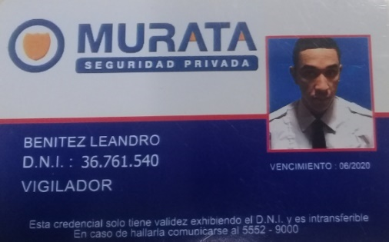

ANEXOS
Codigo de Convivencia Estancia Villa Maria
Se adjuntara Anexo 1 del código de convivencia para su lectura y comprensión.
Se formulara una planilla con sus respectivas columnas para que el Vigilador realice un checklist de la novedad encontrada en el incumplimiento de cualquiera de los códigos de convivencia.
Se comunicara el hecho al JEFE DE SEGURIDAD. Tratar esta información como confidencial, limitando su difusión entre el resto del personal.

TELÉFONOSÚTILES

MURATA S.A
- Supervisor de Operaciones:116191-6598
- Jefe de Zona:11-6548-0666
- Jefe de servicio: 15-5810-6779
- Murata S.A:5552-9000
- Guardia técnica CCTV y Alarmas Murata: 5552-9000 int /119
11-2439-8118 / 11-2445-3969

COMISARIA
BOMBEROS
EMERGENCIAS
PORTERÍA

NOTIFICACIÓN:
Declaro haber recibido y leído el protocolo de seguridad para su puesta en práctica.

